Σύγκριση και Αξιολόγηση Ανθεκτικών Πρακτόρων Τεχνητής Νοημοσύνης σε Περιβάλλοντα με Αβεβαιότητα
Διπλωματική Εργασία
Ονοματεπώνυμο φοιτητή: [να συμπληρωθεί από το επίσημο έντυπο]

Comparison and Evaluation of Resilient AI Agents in Uncertain Environments
Diploma Thesis
Student: [to be completed from the official form]

Δηλώσεις πνευματικών δικαιωμάτων και λογοκλοπής
[Θέση για την ακριβή επίσημη δήλωση πριν από την τελική υποβολή]

Περίληψη
Η παρούσα διπλωματική εργασία συγκρίνει πέντε μεθόδους ενισχυτικής μάθησης — Q-Learning, SARSA, Deep Q-Network (DQN), Proximal Policy Optimization (PPO) και Dyna-Q+ — σε ένα ελεγχόμενο περιβάλλον GridWorld. Στόχος είναι να εξεταστεί όχι μόνο πόσο καλά μαθαίνουν σε κανονικές συνθήκες, αλλά και πώς επηρεάζονται όταν το περιβάλλον μεταβάλλεται μετά την αρχική εκπαίδευση και αν η συνέχιση της μάθησης βοηθά στην προσαρμογή τους.
Η αξιολόγηση πραγματοποιείται σε δύο διαφορετικές διατάξεις του GridWorld και σε δώδεκα ανεξάρτητες επαναλήψεις. Μετά την αρχική εκπαίδευση εξετάζονται μόνιμες αλλαγές στη σημασία των ενεργειών, τυχαία αποτυχία ενεργειών και αλλοίωση παρατηρήσεων. Για τις βασικές συγκρίσεις χρησιμοποιούνται κοινές πραγματικές αλληλεπιδράσεις με το περιβάλλον και παρουσιάζονται μέσες τιμές μαζί με διαστήματα εμπιστοσύνης 95%. Παράλληλα, αναπτύχθηκε desktop εφαρμογή για την οργάνωση, παρακολούθηση και παρουσίαση της πειραματικής διαδικασίας.
Τα αποτελέσματα δείχνουν ότι Q-Learning, SARSA και Dyna-Q+ φτάνουν στο ίδιο τελικό επίπεδο στις κανονικές συνθήκες, με τη Dyna-Q+ να αξιοποιεί ταχύτερα το διαθέσιμο πλήθος αλληλεπιδράσεων. Στις μόνιμες αλλαγές ενεργειών, η συνέχιση της μάθησης είναι ιδιαίτερα ωφέλιμη για Q-Learning και SARSA και επίσης θετική για Dyna-Q+, ενώ στις υπόλοιπες μορφές αβεβαιότητας το όφελος δεν είναι σταθερό. Ως προς την ανάκαμψη μετά από μόνιμη αλλαγή, Q-Learning και SARSA εμφανίζουν τη μεγαλύτερη συνέπεια. Συνεπώς, η ανθεκτικότητα ενός πράκτορα εξαρτάται τόσο από τη μέθοδο όσο και από το είδος της μεταβολής και δεν αποδίδεται σωστά με μία μόνο συνολική κατάταξη.
Λέξεις-κλειδιά: Ενισχυτική Μάθηση, Ανθεκτικοί Πράκτορες, Μη Στασιμότητα, Προσαρμογή, Ανάκαμψη

Abstract
This thesis compares five reinforcement-learning methods — Q-Learning, SARSA, Deep Q-Network (DQN), Proximal Policy Optimization (PPO), and Dyna-Q+ — in a controlled GridWorld environment. The aim is to examine both nominal learning and the behaviour of the agents when the environment changes after initial training, including whether continued learning helps them adapt.
The evaluation uses two GridWorld layouts and twelve independent repetitions. After nominal training, the agents are evaluated under persistent action remapping, stochastic action failure, and observation corruption. The main comparisons use a common budget of real environment interactions and report mean performance together with 95% confidence intervals. A desktop application was also developed to organize, monitor, and present the experimental process.
The results show that Q-Learning, SARSA, and Dyna-Q+ reach the same final nominal level, while Dyna-Q+ uses the available interaction budget more efficiently during learning. Continued learning is especially beneficial for Q-Learning and SARSA under persistent action remapping and is also beneficial for Dyna-Q+, but its effect is not consistently positive under the other uncertainty conditions. Q-Learning and SARSA also show the most consistent recovery after persistent changes. Overall, the findings indicate that resilience depends on both the learning method and the type of environmental change and should not be reduced to a single overall ranking.
Keywords: Reinforcement Learning, Resilient Agents, Non-Stationarity, Adaptation, Recovery

Πίνακας Περιεχομένων
Γλωσσάριο και Ακρωνύμια
Ακρωνύμια
Βασικοί όροι
Κεφάλαιο 1 — Εισαγωγή
1.1 Αντικείμενο και κίνητρο
1.2 Σκοπός και μέθοδοι
1.3 Ερευνητικά ερωτήματα
1.4 Γενική προσέγγιση
1.5 Συνεισφορά και όρια
1.6 Δομή της διπλωματικής
Κεφάλαιο 2 — Θεωρητικό Υπόβαθρο και Σχετική Βιβλιογραφία
2.1 Πράκτορες και διαδοχική λήψη αποφάσεων
2.2 Markov Decision Processes και ενισχυτική μάθηση
2.3 Q-Learning και SARSA
2.4 Deep Q-Network
2.5 Proximal Policy Optimization
2.6 Dyna και Dyna-Q+
2.7 Μη στασιμότητα και προσαρμογή
2.8 Αξιόπιστη εμπειρική σύγκριση
2.9 Θέση της παρούσας εργασίας
Κεφάλαιο 3 — Μεθοδολογία και Πειραματικός Σχεδιασμός
3.1 Σχεδιασμός της μελέτης
3.2 Το περιβάλλον GridWorld
3.3 Μέθοδοι που αξιολογούνται
3.4 Αρχική εκπαίδευση και αξιολόγηση μετά τη μεταβολή
3.5 Μεταβολές του περιβάλλοντος
3.6 Μετρήσεις για τα τρία ερευνητικά ερωτήματα
3.7 Επαναλήψεις και στατιστική σύνοψη
3.8 Διαχείριση δεδομένων και συνέπεια της ανάλυσης
Κεφάλαιο 4 — Αρχιτεκτονική και Υλοποίηση του Συστήματος
4.1 Στόχος της υλοποίησης
4.2 Βασικά μέρη του συστήματος
4.3 Ροή ενός πειράματος
4.4 Desktop εφαρμογή
4.5 Αποθήκευση αποτελεσμάτων και ανάλυση
4.6 Σύνοψη υλοποίησης
Κεφάλαιο 5 — Πειραματικά Αποτελέσματα
5.1 Τρόπος παρουσίασης
5.2 RQ1 — Ονομαστική μάθηση
5.2.1 Τελική επίδοση
5.2.2 Πορεία της μάθησης
5.3 RQ2 — Επίδραση της συνέχισης της μάθησης
5.3.1 Συνολική εικόνα ανά συνθήκη
5.4 RQ3 — Ανάκαμψη μετά από μόνιμη αλλαγή
5.4.1 Ανάκαμψη στις δύο μόνιμες αλλαγές
5.5 Συνολική εικόνα
Κεφάλαιο 6 — Συζήτηση
6.1 Τι δείχνει συνολικά η μελέτη
6.2 Ονομαστική μάθηση
6.3 Η προσαρμογή εξαρτάται από τη διαταραχή
6.4 Ανάκαμψη μετά από μόνιμη αλλαγή
6.5 Περιορισμοί
6.6 Πρακτική αποτίμηση
Κεφάλαιο 7 — Συμπεράσματα και Μελλοντική Εργασία
7.1 Συνοπτική αποτίμηση
7.2 Απάντηση στα ερευνητικά ερωτήματα
7.3 Κύριο συμπέρασμα
7.4 Μελλοντικές επεκτάσεις
7.5 Τελικό όριο
Βιβλιογραφία
Παραρτήματα
Παράρτημα Α — Πειραματικές ρυθμίσεις και συμπληρωματικές λεπτομέρειες
Α.1 Μέθοδοι και τελικές ρυθμίσεις
Α.2 Τελικές διατάξεις και ανεξάρτητες επαναλήψεις
Α.3 Ορισμοί των διαταραχών
Α.4 Προϋπολογισμοί και κριτήριο ανάκαμψης
Παράρτημα Β — Συμπληρωματικά αποτελέσματα ανά ερευνητικό ερώτημα
Β.0 Συμπληρωματικά αποτελέσματα ανάκαμψης
Β.1 RQ1
Β.2 RQ2
Β.3 RQ3
Παράρτημα Γ — Λεπτομέρειες εκτέλεσης και ανάλυσης
Γ.1 Οργάνωση των πειραμάτων
Γ.2 Στατιστική επεξεργασία
Γ.3 Λογισμικό περιβάλλον

Κατάλογος Σχημάτων
Σχήμα 1 — Ροή της πειραματικής διαδικασίας: αρχική εκπαίδευση, αποθήκευση της μαθημένης κατάστασης, αξιολόγηση σε κανονική ή διαταραγμένη συνθήκη και σύγκριση χωρίς ή με συνέχιση της μάθησης.
Σχήμα 2 — Σύνδεση των τριών ερευνητικών ερωτημάτων με τις βασικές μετρήσεις επίδοσης, προσαρμογής και ανάκαμψης.
Σχήμα 3 — Τελική ονομαστική απόδοση ανά μέθοδο με διαστήματα εμπιστοσύνης 95% σε 12 ανεξάρτητες επαναλήψεις.
Σχήμα 4 — Μέση απόδοση στον άξονα αλληλεπιδράσεων, ξεχωριστά από την τελική επίδοση.
Σχήμα 5 — Όφελος προσαρμογής ανά μέθοδο και συνθήκη· θετική τιμή σημαίνει μικρότερη απώλεια όταν η μάθηση συνεχίζεται.
Σχήμα 6 — Απώλεια λόγω διαταραχής χωρίς και με συνέχιση της μάθησης.
Σχήμα 7 — Όφελος προσαρμογής ανά συνθήκη σε μικρά πολλαπλά γραφήματα με κοινές κλίμακες.
Σχήμα 8 — Τροχιές απόκλισης ανά ανεξάρτητη επανάληψη μετά από μόνιμη ανααντιστοίχιση ενεργειών· η διακεκομμένη γραμμή αντιστοιχεί στην ανοχή 0,10.
Σχήμα 9 — Αναλογία ανεξάρτητων επαναλήψεων που πέτυχαν σταθερή ανάκαμψη στην κύρια ανοχή 0,10.
Σχήμα 10 — Περιορισμένος χρόνος ανάκαμψης έως το κοινό όριο των 256 αλληλεπιδράσεων.
Σχήμα 11 — Παρατηρούμενος χρόνος ανάκαμψης μόνο μεταξύ των ανεξάρτητων επαναλήψεων που ανέκαμψαν.
Σχήμα 12 — Ανάλυση ευαισθησίας για ανοχές 0,05, 0,10 και 0,20· κύρια ανοχή παραμένει το 0,10.
Σχήμα 13 — Κατανομή τελικής ονομαστικής επίδοσης ανά ανεξάρτητη επανάληψη μετά από ίση στάθμιση των δύο διατάξεων.
Σχήμα 14 — Κατανομή της μέσης επίδοσης κατά τη μάθηση ανά ανεξάρτητη επανάληψη μετά από ίση στάθμιση των δύο διατάξεων.
Σχήμα 15 — Διαφορές μεταξύ ζευγών μεθόδων στο RQ1 ανά ανεξάρτητη επανάληψη, με περιγραφικά διαστήματα 95%.
Σχήμα 16 — Κατανομές του οφέλους προσαρμογής ανά ανεξάρτητη επανάληψη, μέθοδο και συνθήκη.
Σχήμα 17 — Θερμικός χάρτης του μέσου οφέλους προσαρμογής· υψηλότερη τιμή σημαίνει μεγαλύτερο όφελος.
Σχήμα 18 — Διαφορές μεταξύ ζευγών μεθόδων στο RQ2 ανά συνθήκη και μέτρηση.
Σχήμα 19 — Ζευγαρωμένη σύγκριση χωρίς και με συνέχιση της μάθησης ανά ανεξάρτητη επανάληψη.
Σχήμα 20 — Αναλυτικές τροχιές ανά ανεξάρτητη επανάληψη, μέθοδο και κύρια συνθήκη.
Σχήμα 21 — Σύγκριση επαναλήψεων που ανέκαμψαν και επαναλήψεων που δεν ανέκαμψαν έως το όριο, στην ανοχή 0,10.
Σχήμα 22 — Διαφορές μεταξύ ζευγών μεθόδων ως προς την ανάκαμψη και τον περιορισμένο χρόνο ανάκαμψης.
Σχήμα 23 — Χρόνοι ανάκαμψης και επιβεβαίωσης· οι επαναλήψεις χωρίς ανάκαμψη έως το όριο σημειώνονται χωριστά και δεν θεωρούνται παρατηρούμενος χρόνος ανάκαμψης.

Κατάλογος Πινάκων
Πίνακας 1 — Μέσες τιμές οφέλους προσαρμογής και διαστήματα εμπιστοσύνης 95% ανά συνθήκη.
Πίνακας 2 — Αναλογία σταθερής ανάκαμψης στις δύο μόνιμες αλλαγές ενεργειών.
Πίνακας 3 — Τελικές ρυθμίσεις των πέντε μεθόδων.

Γλωσσάριο και Ακρωνύμια

Ακρωνύμια
Ακρωνύμιο | Όρος | Χρήση στην εργασία
AI | Artificial Intelligence / Τεχνητή Νοημοσύνη | Το ευρύτερο πεδίο στο οποίο εντάσσεται η εργασία.
DQN | Deep Q-Network | Νευρωνική μέθοδος ενισχυτικής μάθησης βασισμένη στην εκτίμηση τιμών ενεργειών.
MDP | Markov Decision Process / Μαρκοβιανή Διαδικασία Απόφασης | Μαθηματικό πλαίσιο για προβλήματα διαδοχικής λήψης αποφάσεων.
PPO | Proximal Policy Optimization | Μέθοδος βελτιστοποίησης πολιτικής που χρησιμοποιείται στη σύγκριση.
RL | Reinforcement Learning / Ενισχυτική Μάθηση | Το κύριο επιστημονικό πεδίο της μελέτης.
RQ | Research Question / Ερευνητικό Ερώτημα | Τα RQ1, RQ2 και RQ3 οργανώνουν την παρουσίαση της αξιολόγησης.
TD | Temporal Difference / Χρονική Διαφορά | Οικογένεια μεθόδων ενημέρωσης τιμών στην ενισχυτική μάθηση.

Βασικοί όροι
Πραγματική αλληλεπίδραση με το περιβάλλον
Ένα βήμα στο οποίο ο πράκτορας επιλέγει ενέργεια και λαμβάνει την επόμενη παρατήρηση και ανταμοιβή. Αποτελεί το κοινό μέτρο του διαθέσιμου πειραματικού προϋπολογισμού.
Αποθηκευμένη κατάσταση εκπαίδευσης
Η πλήρης κατάσταση μιας μεθόδου μετά την αρχική εκπαίδευση, ώστε οι μεταγενέστερες συγκρίσεις να ξεκινούν από το ίδιο μαθημένο σημείο.
Απώλεια λόγω διαταραχής
Η μείωση της επίδοσης όταν ενεργοποιείται μία μεταβολή του περιβάλλοντος σε σχέση με την αντίστοιχη κανονική συνθήκη.
Όφελος προσαρμογής
Η μείωση της απώλειας λόγω διαταραχής όταν επιτρέπεται στη μέθοδο να συνεχίσει να μαθαίνει. Θετική τιμή σημαίνει ότι η συνέχιση της μάθησης βοήθησε.
GridWorld
Ελεγχόμενο περιβάλλον πλέγματος στο οποίο ο πράκτορας κινείται από αρχική θέση προς στόχο αποφεύγοντας εμπόδια.
Μη στασιμότητα
Μεταβολή στις δυναμικές, στις παρατηρήσεις ή σε άλλα χαρακτηριστικά του περιβάλλοντος μετά την αρχική μάθηση.
Ανάκαμψη
Η σταθερή επιστροφή της επίδοσης, μετά από μόνιμη αλλαγή, κοντά στην αντίστοιχη κανονική πορεία.
Αναλογία ανάκαμψης
Το ποσοστό των δώδεκα ανεξάρτητων επαναλήψεων που πέτυχαν το κριτήριο σταθερής ανάκαμψης μέσα στις 256 αλληλεπιδράσεις.
Χρόνος ανάκαμψης
Το σημείο στο οποίο αρχίζει η πρώτη ακολουθία δύο διαδοχικών παραθύρων που ικανοποιούν το κριτήριο ανάκαμψης. Ορίζεται μόνο όταν παρατηρείται ανάκαμψη.
Ανθεκτικότητα (resilience)
Στην παρούσα εργασία δεν εκφράζεται με έναν ενιαίο δείκτη. Εξετάζεται χωριστά μέσω της ονομαστικής επίδοσης, της απώλειας από διαταραχή, του οφέλους προσαρμογής και της ανάκαμψης.

Κεφάλαιο 1 — Εισαγωγή

1.1 Αντικείμενο και κίνητρο
Η ενισχυτική μάθηση (Reinforcement Learning, RL) επιτρέπει σε έναν πράκτορα να μαθαίνει μέσω αλληλεπίδρασης με το περιβάλλον, επιλέγοντας ενέργειες και λαμβάνοντας ανταμοιβές [1]. Πολλές κλασικές προσεγγίσεις εξετάζονται σε περιβάλλοντα των οποίων η συμπεριφορά παραμένει σχετικά σταθερή. Στην πράξη, όμως, ένα σύστημα μπορεί να αλλάξει μετά την εκπαίδευση: μια ενέργεια μπορεί να έχει διαφορετικό αποτέλεσμα, ένας αισθητήρας να δίνει περιστασιακά λανθασμένη πληροφορία ή μια ενέργεια να αποτυγχάνει.
Η αλλαγή αυτή δημιουργεί ένα πρακτικό ερώτημα. Δεν αρκεί ένας πράκτορας να αποδίδει καλά πριν από τη μεταβολή· έχει σημασία πόσο επηρεάζεται και αν μπορεί να προσαρμοστεί όταν συνεχίζει να μαθαίνει. Η βιβλιογραφία για μη στάσιμα και συνεχή περιβάλλοντα επισημαίνει ότι η προσαρμογή δεν είναι αυτόματη και ότι η νέα εμπειρία μπορεί να συγκρούεται με όσα έχουν ήδη μαθευτεί [2], [3], [4].
Η παρούσα εργασία εξετάζει αυτό το πρόβλημα με ελεγχόμενο τρόπο. Το GridWorld λειτουργεί ως ελεγχόμενο περιβάλλον δοκιμών και όχι ως αυτοσκοπός της εργασίας. Η απλότητά του επιτρέπει να αλλάζει ένας παράγοντας κάθε φορά και να συγκρίνονται οι μέθοδοι κάτω από τις ίδιες βασικές συνθήκες.

1.2 Σκοπός και μέθοδοι
Σκοπός είναι η σύγκριση και αξιολόγηση πέντε διαφορετικών μεθόδων RL όταν το περιβάλλον παραμένει κανονικό και όταν μεταβάλλεται μετά την αρχική μάθηση. Οι μέθοδοι είναι:
- Q-Learning,
- SARSA,
- Deep Q-Network (DQN),
- Proximal Policy Optimization (PPO),
- Dyna-Q+.
Η επιλογή τους καλύπτει διαφορετικές προσεγγίσεις: κλασικές tabular μεθόδους, deep value learning, policy optimization και model-based planning. Η εργασία δεν επιχειρεί να αποδείξει ότι κάποια μέθοδος είναι γενικά καλύτερη από όλες τις άλλες. Η σύγκριση αφορά το συγκεκριμένο ελεγχόμενο πρόβλημα, το ίδιο διαθέσιμο πλήθος πραγματικών αλληλεπιδράσεων και τις συγκεκριμένες τελικές ρυθμίσεις των μεθόδων.

1.3 Ερευνητικά ερωτήματα
Η αξιολόγηση οργανώνεται γύρω από τρία ερωτήματα:
1. RQ1 — Ονομαστική μάθηση: Πώς συγκρίνονται οι πέντε μέθοδοι όταν το περιβάλλον δεν έχει αλλάξει, τόσο ως προς την τελική επίδοση όσο και ως προς την πορεία της μάθησης;
2. RQ2 — Προσαρμογή μετά από μεταβολή: Πόσο επηρεάζεται κάθε μέθοδος από διαφορετικές διαταραχές και πόσο βοηθά η συνέχιση της μάθησης σε σχέση με την απλή χρήση της ήδη εκπαιδευμένης πολιτικής;
3. RQ3 — Ανάκαμψη: Μετά από μια μόνιμη αλλαγή στη σημασία των ενεργειών, ποιες μέθοδοι επιστρέφουν σταθερά κοντά στην αντίστοιχη κανονική τους επίδοση και πόσο χρόνο χρειάζονται;
Τα τρία ερωτήματα εξετάζονται χωριστά, επειδή μια μέθοδος μπορεί να μαθαίνει γρήγορα σε κανονικές συνθήκες αλλά να προσαρμόζεται αργά μετά από αλλαγή, ή αντίστροφα.

1.4 Γενική προσέγγιση
Η πορεία της εργασίας οργανώθηκε διαδοχικά από τον καθορισμό του προβλήματος έως τη συγγραφή. Αρχικά έγινε βιβλιογραφική μελέτη για τις βασικές έννοιες της ενισχυτικής μάθησης, τη μη στασιμότητα, την προσαρμογή και τις πέντε μεθόδους που τελικά συγκρίθηκαν. Στη συνέχεια επιλέχθηκε το GridWorld ως ελεγχόμενο περιβάλλον, ώστε οι αλλαγές να μπορούν να οριστούν και να παρατηρηθούν με σαφήνεια.
Με βάση αυτή τη θεωρητική προετοιμασία υλοποιήθηκαν το περιβάλλον, οι αλγόριθμοι και η κοινή πειραματική ροή. Πριν από την τελική αξιολόγηση έγιναν έλεγχοι λειτουργίας ώστε να επιβεβαιωθεί ότι οι μέθοδοι εκπαιδεύονται, ότι οι μεταβολές του περιβάλλοντος εφαρμόζονται όπως έχουν οριστεί και ότι οι μετρήσεις καταγράφονται με τον ίδιο τρόπο για όλες τις μεθόδους.
Ακολούθησε η τελική πειραματική εκτέλεση στις δύο διατάξεις και στις δώδεκα ανεξάρτητες επαναλήψεις. Μετά τη συγκέντρωση των αποτελεσμάτων υπολογίστηκαν οι βασικές μετρικές, τα διαστήματα εμπιστοσύνης και οι μετρήσεις ανάκαμψης. Η συγγραφή και η ερμηνεία των αποτελεσμάτων έγιναν στο τελευταίο στάδιο, συνδέοντας τα ευρήματα με τη βιβλιογραφία και με τα όρια του συγκεκριμένου πειραματικού περιβάλλοντος.
Η μελέτη χρησιμοποιεί δύο διαφορετικές τελικές διατάξεις GridWorld και δώδεκα ανεξάρτητες επαναλήψεις. Αρχικά κάθε μέθοδος εκπαιδεύεται σε κανονικές συνθήκες. Στη συνέχεια, από το ίδιο εκπαιδευμένο σημείο εκκίνησης, εξετάζεται η συμπεριφορά της με και χωρίς διαταραχή και με τη μάθηση ενεργοποιημένη ή απενεργοποιημένη. Με αυτόν τον τρόπο η επίδραση της μεταβολής μπορεί να διαχωριστεί από την επίδραση που έχει από μόνη της η συνέχιση της μάθησης.
Οι μεταβολές περιλαμβάνουν δύο μόνιμες ανααντιστοιχίσεις ενεργειών, πιθανότητα αποτυχίας ενέργειας 15% και αλλοίωση παρατήρησης 5%. Τα αποτελέσματα συνοψίζονται ανά ανεξάρτητη επανάληψη και παρουσιάζονται με μέσες τιμές και διαστήματα 95%, ώστε η σύγκριση να μην βασίζεται σε μία μόνο τυχαία εκτέλεση [5], [6].
Η επιλογή ενός μικρού και πλήρως ελεγχόμενου περιβάλλοντος είναι σκόπιμη. Σε ένα μεγαλύτερο benchmark θα ήταν δυσκολότερο να διαχωριστεί αν μια μεταβολή της επίδοσης προέρχεται από τον ίδιο τον μηχανισμό της διαταραχής, από την πολυπλοκότητα του περιβάλλοντος ή από τη στοχαστικότητα της εκπαίδευσης. Στο GridWorld μπορούν να οριστούν με σαφήνεια η αρχική κατάσταση, ο στόχος, τα εμπόδια, οι διαθέσιμες ενέργειες και το σημείο στο οποίο αλλάζει η συμπεριφορά του περιβάλλοντος. Έτσι η εργασία εστιάζει στο βασικό ερώτημα: πώς αντιδρούν διαφορετικοί μηχανισμοί μάθησης όταν οι συνθήκες που είχαν μάθει παύουν να ισχύουν.
Η σύγκριση πέντε μεθόδων έχει επίσης εφαρμοστικό χαρακτήρα. Οι Q-Learning και SARSA δείχνουν τη συμπεριφορά κλασικών tabular προσεγγίσεων, η DQN και η PPO εισάγουν νευρωνική προσέγγιση και βελτιστοποίηση πολιτικής, ενώ η Dyna-Q+ προσθέτει μαθημένο μοντέλο και planning. Δεν πρόκειται για πέντε παραλλαγές του ίδιου αλγορίθμου αλλά για διαφορετικούς τρόπους αξιοποίησης της εμπειρίας. Αυτό κάνει τη σύγκριση πιο χρήσιμη για την κατανόηση των μηχανισμών, χωρίς να απαιτεί να καλυφθεί ολόκληρο το πεδίο της ενισχυτικής μάθησης.
Πέρα από τον υπολογιστικό κώδικα των πειραμάτων, αναπτύχθηκε desktop εφαρμογή που παρουσιάζει τη δομή της μελέτης, την πορεία μιας εκτέλεσης, το GridWorld και τα αποτελέσματα. Η εφαρμογή δεν αντικαθιστά την αριθμητική ανάλυση, αλλά κάνει το σύστημα ευκολότερο να επιθεωρηθεί και να παρουσιαστεί. Με αυτόν τον τρόπο η εργασία συνδυάζει πειραματική αξιολόγηση και ολοκληρωμένη υλοποίηση λογισμικού.

1.5 Συνεισφορά και όρια
Η κύρια συνεισφορά της εργασίας είναι η υλοποίηση μιας ολοκληρωμένης και συστηματικής σύγκρισης πέντε διαφορετικών μηχανισμών RL πριν και μετά από ελεγχόμενες μεταβολές του περιβάλλοντος. Παράλληλα, αναπτύχθηκε desktop εφαρμογή για την εκτέλεση, παρακολούθηση και επιθεώρηση των πειραμάτων και των αποθηκευμένων αποτελεσμάτων.
Τα συμπεράσματα αφορούν το συγκεκριμένο ελεγχόμενο περιβάλλον και δεν αποτελούν γενική κατάταξη των αλγορίθμων. Το GridWorld είναι μικρό και διακριτό, χρησιμοποιούνται δύο τελικές διατάξεις και συγκεκριμένο πλήθος αλληλεπιδράσεων. Δεν εξετάζονται σύνθετα ρομποτικά περιβάλλοντα, συνεχείς χώροι ενεργειών ή ειδικοί αλγόριθμοι ανίχνευσης αλλαγής.

1.6 Δομή της διπλωματικής
Το Κεφάλαιο 2 παρουσιάζει το θεωρητικό υπόβαθρο, το Κεφάλαιο 3 τη μεθοδολογία, το Κεφάλαιο 4 την υλοποίηση και τα Κεφάλαια 5–7 τα αποτελέσματα, τη συζήτηση και τα συμπεράσματα.

Κεφάλαιο 2 — Θεωρητικό Υπόβαθρο και Σχετική Βιβλιογραφία

2.1 Πράκτορες και διαδοχική λήψη αποφάσεων
Η ενισχυτική μάθηση (Reinforcement Learning, RL) μελετά προβλήματα στα οποία ένας πράκτορας αλληλεπιδρά διαδοχικά με ένα περιβάλλον, επιλέγει ενέργειες και λαμβάνει παρατηρήσεις και ανταμοιβές. Σε αντίθεση με την επιβλεπόμενη μάθηση, δεν παρέχεται ένα σύνολο «σωστών» ενεργειών για κάθε κατάσταση. Ο πράκτορας καλείται να μάθει μια πολιτική που μεγιστοποιεί την αναμενόμενη μελλοντική επιστροφή μέσα από την ίδια την αλληλεπίδραση [1].
Η διαδοχικότητα είναι ουσιώδης: μια ενέργεια δεν αξιολογείται μόνο από την άμεση ανταμοιβή της, αλλά και από το πώς επηρεάζει τις καταστάσεις και τις επιλογές που θα ακολουθήσουν. Για τον λόγο αυτό, η μάθηση συνδέεται τόσο με την αξιοποίηση της ήδη αποκτημένης γνώσης (exploitation) όσο και με τη διερεύνηση (exploration) που απαιτείται για τη συλλογή νέας εμπειρίας [1].
Η παρούσα εργασία εστιάζει σε ένα πρόσθετο πρόβλημα: τι συμβαίνει όταν οι σχέσεις μεταξύ καταστάσεων, ενεργειών, παρατηρήσεων και ανταμοιβών δεν παραμένουν σταθερές μετά την αρχική μάθηση. Σε ένα στάσιμο περιβάλλον, η προηγούμενη εμπειρία μπορεί να εξακολουθεί να είναι αντιπροσωπευτική. Σε ένα μη στάσιμο περιβάλλον, μέρος αυτής της εμπειρίας μπορεί να καταστεί παρωχημένο και ο πράκτορας πρέπει είτε να διατηρήσει ικανοποιητική απόδοση παρά τη μεταβολή είτε να προσαρμοστεί στη νέα συνθήκη.

2.2 Markov Decision Processes και ενισχυτική μάθηση
Το κλασικό μαθηματικό πλαίσιο της ενισχυτικής μάθησης είναι η Μαρκοβιανή Διαδικασία Απόφασης (Markov Decision Process, MDP). Ένα MDP περιγράφεται από ένα σύνολο καταστάσεων S, ένα σύνολο ενεργειών A, δυναμική μετάβασης, συνάρτηση ανταμοιβής και συντελεστή προεξόφλησης γ. Η ιδιότητα Markov εκφράζει ότι, δεδομένης της τρέχουσας κατάστασης και ενέργειας, η κατανομή της επόμενης κατάστασης δεν απαιτεί ολόκληρο το ιστορικό για να οριστεί [1].
Μια πολιτική π(a| s) ορίζει τον τρόπο με τον οποίο επιλέγεται μια ενέργεια σε μια κατάσταση. Η συνάρτηση αξίας κατάστασης V^{π}(s) εκφράζει την αναμενόμενη προεξοφλημένη επιστροφή από μια κατάσταση όταν ακολουθείται η πολιτική, ενώ η συνάρτηση αξίας ενέργειας Q^{π}(s,a) εκφράζει την αντίστοιχη αναμενόμενη επιστροφή όταν επιλεγεί πρώτα η ενέργεια a [1].
Στις μεθόδους χρονικών διαφορών (Temporal Difference, TD), οι εκτιμήσεις αξίας ενημερώνονται από στόχους που συνδυάζουν την άμεση ανταμοιβή με μια εκτίμηση της μελλοντικής αξίας. Η δυνατότητα ενημέρωσης κατά την αλληλεπίδραση, χωρίς πλήρες γνωστό μοντέλο του περιβάλλοντος, καθιστά τις TD μεθόδους κατάλληλα σημεία αναφοράς για τη μελέτη προσαρμογής.
Η κλασική θεωρία εξετάζει συνήθως στάσιμες δυναμικές ή άλλες συνθήκες που δεν ταυτίζονται με μια μόνιμη μεταβολή κατά τη φάση αξιολόγησης. Επομένως, η επιτυχής μάθηση σε στάσιμες συνθήκες δεν συνεπάγεται αυτομάτως αποτελεσματική συμπεριφορά μετά από περιβαλλοντική αλλαγή.

2.3 Q-Learning και SARSA
Η Q-Learning και η SARSA είναι δύο κλασικές tabular μέθοδοι TD ελέγχου, οι οποίες διαφέρουν κυρίως στον στόχο ενημέρωσης ενός βήματος [1], [9].
Στη Q-Learning, η ενημέρωση μπορεί να γραφτεί ως:
Q(s_{t},a_{t}) ← Q(s_{t},a_{t}) + α[r_{t+1}+γ max_{a} Q(s_{t+1},a)-Q(s_{t},a_{t})].
Ο στόχος χρησιμοποιεί τη μέγιστη εκτιμώμενη αξία στην επόμενη κατάσταση. Για τον λόγο αυτό η Q-Learning χαρακτηρίζεται off-policy: η πολιτική συμπεριφοράς που παράγει εμπειρία μπορεί να είναι διερευνητική, ενώ ο στόχος ενημέρωσης αναφέρεται στη greedy επιλογή.
Στη SARSA, ο στόχος χρησιμοποιεί την επόμενη ενέργεια που επιλέγεται από την τρέχουσα πολιτική συμπεριφοράς:
Q(s_{t},a_{t}) ← Q(s_{t},a_{t}) + α[r_{t+1}+γ Q(s_{t+1},a_{t+1})-Q(s_{t},a_{t})].
Η SARSA είναι επομένως on-policy. Υπό διερευνητική συμπεριφορά, η διαφορά αυτή μπορεί να επηρεάσει την πολιτική που μαθαίνεται, επειδή η SARSA ενσωματώνει στον στόχο τις συνέπειες των ενεργειών που πράγματι επιλέγονται από την πολιτική συμπεριφοράς [1], [9].
Στην παρούσα εργασία, οι δύο μέθοδοι προσφέρουν ένα ερμηνεύσιμο off-policy/on-policy tabular ζεύγος κάτω από το ίδιο σύνολο καταστάσεων, ενεργειών και διαθέσιμης πληροφορίας. Η επιλογή τους δεν προϋποθέτει ότι κάποια από τις δύο είναι θεωρητικά περισσότερο ανθεκτική· η ανθεκτικότητα και η ανάκαμψη αποτελούν εμπειρικά αποτελέσματα της μελέτης.

2.4 Deep Q-Network
Η Deep Q-Network (DQN) επεκτείνει τη value-based λογική χρησιμοποιώντας νευρωνική προσέγγιση της συνάρτησης αξίας ενεργειών και αποτελεί θεμελιώδες σημείο αναφοράς του deep RL [10]. Η αρχική προσέγγιση χρησιμοποιεί experience replay, ώστε οι μεταβάσεις να αποθηκεύονται και να επαναχρησιμοποιούνται για ενημερώσεις [10].
Το replay δεν αποτελεί ουδέτερη λεπτομέρεια αποθήκευσης. Η χωρητικότητα του buffer, η συχνότητα δειγματοληψίας και ο λόγος ενημερώσεων προς νέα περιβαλλοντική εμπειρία μπορούν να επηρεάσουν ουσιαστικά τη δυναμική μάθησης [11]. Αυτό έχει ιδιαίτερη σημασία σε μη στάσιμες συνθήκες, επειδή ένα replay buffer μπορεί να περιέχει ταυτόχρονα πρόσφατες μεταβάσεις μετά την αλλαγή και παλαιότερες μεταβάσεις που δεν είναι πλέον αντιπροσωπευτικές.
Στην παρούσα εργασία δεν εφαρμόζεται ειδική επαναφορά ή επαναστάθμιση της μνήμης replay μετά τη μεταβολή. Η DQN συνεχίζει τη συνηθισμένη διαδικασία εκπαίδευσης της ίδιας υλοποίησης όταν επιτρέπεται συνέχιση της μάθησης. Έτσι αξιολογείται η συμπεριφορά του βασικού μηχανισμού μάθησης χωρίς να προστίθεται ξεχωριστή τεχνική continual learning.

2.5 Proximal Policy Optimization
Η Proximal Policy Optimization (PPO) είναι on-policy μέθοδος βελτιστοποίησης πολιτικής. Η βασική της ιδέα είναι η χρήση clipped surrogate objective, ώστε να περιορίζονται υπερβολικά μεγάλες μεταβολές της πολιτικής μεταξύ διαδοχικών ενημερώσεων [12].
Σε αντίθεση με τις tabular value-based μεθόδους, η PPO μαθαίνει παραμετρική πολιτική και συνάρτηση αξίας. Η παρατηρούμενη επίδοσή της εξαρτάται όχι μόνο από τον υψηλού επιπέδου αλγοριθμικό ορισμό, αλλά και από επιλογές υλοποίησης όπως το μήκος rollout, το minibatch size, ο αριθμός epochs, η εκτίμηση advantage, ο optimizer και η αρχιτεκτονική του δικτύου [13].
Η διάκριση αυτή είναι σημαντική για την παρούσα σύγκριση. Το clipping της PPO αφορά κυρίως τη σταθερότητα της βελτιστοποίησης και δεν αποτελεί από μόνο του εγγύηση ανθεκτικότητας σε μεταβολές της σημασίας των ενεργειών ή των περιβαλλοντικών δυναμικών [12]. Η πραγματική συμπεριφορά μετά τη μεταβολή αξιολογείται πειραματικά με τις ίδιες βασικές συνθήκες που εφαρμόζονται και στις υπόλοιπες μεθόδους.

2.6 Dyna και Dyna-Q+
Η αρχιτεκτονική Dyna συνδυάζει άμεση μάθηση από πραγματική εμπειρία, εκμάθηση μοντέλου και πρόσθετες ενημερώσεις σχεδιασμού (planning) πάνω σε εμπειρία που παράγεται από το μοντέλο [1]. Μια πραγματική μετάβαση μπορεί επομένως να ενημερώσει τόσο τις εκτιμήσεις αξίας όσο και ένα εμπειρικό μοντέλο, το οποίο στη συνέχεια επιτρέπει πρόσθετες ενημερώσεις χωρίς νέες πραγματικές αλληλεπιδράσεις.
Σε μεταβαλλόμενο περιβάλλον, αυτή η model-based δομή δημιουργεί και μια ειδική ευπάθεια: μετά από αλλαγή της δυναμικής, τμήμα του μαθημένου μοντέλου μπορεί να παραμείνει παρωχημένο μέχρι να επαναπαρατηρηθούν τα επηρεασμένα ζεύγη κατάστασης–ενέργειας. Ο σχεδιασμός πάνω σε παρωχημένο μοντέλο μπορεί προσωρινά να ενισχύσει παλαιές εκτιμήσεις [1].
Η Dyna-Q+ προσθέτει κατευθυνόμενη επανεξερεύνηση μέσω bonus που εξαρτάται από τον χρόνο που έχει μεσολαβήσει από την τελευταία δοκιμή ενός ζεύγους κατάστασης–ενέργειας. Η λογική είναι ότι οι συνέπειες μιας παλαιότερης ενέργειας μπορεί να έχουν αλλάξει και, συνεπώς, η συστηματική επανεξέτασή της μπορεί να βοηθήσει στην ανακάλυψη της μεταβολής [1]. Η επιπλέον διερεύνηση έχει επίσης κόστος, καθώς μπορεί να μειώσει προσωρινά την άμεση ανταμοιβή.
Η Dyna-Q+ διατηρείται στην τελική πεντάδα ως αντιπρόσωπος της μάθησης μοντέλου, του planning και της κατευθυνόμενης επανεξερεύνησης. Η ύπαρξη μοντέλου δεν αντιμετωπίζεται ως θεωρητική εγγύηση καλύτερης προσαρμογής.

2.7 Μη στασιμότητα και προσαρμογή
Σε ένα μη στάσιμο περιβάλλον μπορούν να αλλάξουν οι μεταβάσεις, οι ανταμοιβές, οι παρατηρήσεις ή άλλες παράμετροι του προβλήματος. Η αλλαγή μπορεί να είναι μόνιμη ή προσωρινή και μπορεί να είναι γνωστή ή κρυφή από τον πράκτορα. Για αυτό δεν υπάρχει μία ενιαία στρατηγική προσαρμογής που να είναι κατάλληλη για κάθε περίπτωση [2], [14].
Στα βαθιά συστήματα, η συνέχιση της εκπαίδευσης μπορεί να επηρεάζεται από φαινόμενα όπως primacy bias και απώλεια πλαστικότητας, άρα η ύπαρξη νέων δεδομένων δεν εγγυάται από μόνη της αποτελεσματική προσαρμογή [3], [4]. Άλλες εργασίες εξετάζουν ρητή πληροφορία context, ανίχνευση αλλαγής ή διαφορετική οργάνωση του μαθημένου μοντέλου και της μνήμης [15], [7], [8]. Οι προσεγγίσεις αυτές είναι σχετικές με το πρόβλημα, αλλά χρησιμοποιούν διαφορετικές παραδοχές από την παρούσα εργασία, όπου η αλλαγή δεν ανακοινώνεται στον πράκτορα.

2.8 Αξιόπιστη εμπειρική σύγκριση
Οι συγκρίσεις RL επηρεάζονται από την τυχαιότητα, τις υπερπαραμέτρους, το διαθέσιμο πλήθος αλληλεπιδράσεων και τις λεπτομέρειες υλοποίησης. Για αυτό η βιβλιογραφία συνιστά πολλαπλές ανεξάρτητες εκτελέσεις και αναφορά της αβεβαιότητας αντί για συμπεράσματα από μία μόνο εκτέλεση [5], [6], [16]. Η παρούσα μελέτη ακολουθεί αυτή την αρχή με δώδεκα ανεξάρτητες επαναλήψεις και κοινό πλήθος πραγματικών αλληλεπιδράσεων.
Σημαντική είναι επίσης η σωστή μεταχείριση των χρονικών ορίων των επεισοδίων. Η λήξη επεισοδίου επειδή εξαντλήθηκε ένα διοικητικό όριο βημάτων δεν είναι πάντα ισοδύναμη με πραγματική τερματική κατάσταση του προβλήματος [17]. Η υλοποίηση διατηρεί αυτή τη διάκριση ώστε η εκπαίδευση να μην αλλοιώνεται από λανθασμένη σημασιολογία τερματισμού.

2.9 Θέση της παρούσας εργασίας
Η εργασία δεν προτείνει νέο αλγόριθμο RL. Συγκρίνει πέντε γνωστές μεθόδους κάτω από κοινές, ελεγχόμενες συνθήκες και εστιάζει στη διαφορά ανάμεσα στην ονομαστική μάθηση, στην επίδραση διαφορετικών διαταραχών και στην ικανότητα προσαρμογής μετά από μόνιμη αλλαγή. Η έμφαση βρίσκεται στην καθαρή πειραματική σύγκριση και στην κατανοητή υλοποίηση.
Στην παρούσα εργασία η ανθεκτικότητα δεν αποδίδεται με έναν ενιαίο συνολικό δείκτη. Η βιβλιογραφία διακρίνει τη διατήρηση της επίδοσης χωρίς περαιτέρω εκπαίδευση από την ανάκαμψη μέσω συνεχιζόμενης μάθησης μετά από περιβαλλοντική αλλαγή [18]. Για αυτό αξιολογούνται χωριστά η ονομαστική επίδοση, η απώλεια λόγω διαταραχής, το όφελος της προσαρμογής και η ανάκαμψη. Οι έννοιες αυτές μετατρέπονται σε συγκεκριμένες μετρήσεις στο πειραματικό σχέδιο του επόμενου κεφαλαίου.

Κεφάλαιο 3 — Μεθοδολογία και Πειραματικός Σχεδιασμός

3.1 Σχεδιασμός της μελέτης
Η μελέτη συγκρίνει τις πέντε μεθόδους κάτω από κοινές βασικές συνθήκες. Η κύρια μονάδα σύγκρισης είναι οι πραγματικές αλληλεπιδράσεις του πράκτορα με το περιβάλλον. Αυτό επιτρέπει σε κάθε αλγόριθμο να διατηρεί τον φυσικό τρόπο με τον οποίο πραγματοποιεί εσωτερικές ενημερώσεις, χωρίς να εξισώνονται τεχνητά gradient steps, replay updates ή planning steps.

3.2 Το περιβάλλον GridWorld
Χρησιμοποιούνται δύο τελικές διατάξεις 7×7. Και στις δύο η αρχική θέση είναι το (0,0), ο στόχος το (6,6), υπάρχουν εννέα εμπόδια και το μικρότερο έγκυρο μονοπάτι έχει μήκος 12 βημάτων. Κάθε επεισόδιο μπορεί να διαρκέσει έως 48 βήματα.
Η ανταμοιβή είναι +1,0 όταν ο πράκτορας φτάνει στον στόχο, -0,1 για ένα κανονικό βήμα και -0,25 για σύγκρουση. Ο συντελεστής προεξόφλησης είναι 0,95. Ο πράκτορας παρατηρεί τη θέση του στο πλέγμα και δεν λαμβάνει ειδική ένδειξη ότι έχει συμβεί κάποια μεταβολή. Έτσι, η προσαρμογή πρέπει να προκύψει από την εμπειρία και όχι από εξωτερική ειδοποίηση.
Το GridWorld λειτουργεί ως ελεγχόμενο περιβάλλον δοκιμών και όχι ως αυτοσκοπός της εργασίας.
Οι δύο τελικές διατάξεις έχουν το ίδιο μέγεθος, την ίδια αρχική και τελική θέση και συγκρίσιμο βασικό επίπεδο δυσκολίας, αλλά διαφορετική γεωμετρία εμποδίων. Η χρήση δύο layouts μειώνει την πιθανότητα ένα αποτέλεσμα να οφείλεται αποκλειστικά σε μία συγκεκριμένη διάταξη του πλέγματος. Παράλληλα, η διατήρηση της ίδιας κλίμακας του προβλήματος επιτρέπει οι διαφορές να αποδίδονται ευκολότερα στη μέθοδο και στη διαταραχή και όχι σε αλλαγή του ίδιου του προβλήματος.
Σε κάθε βήμα ο πράκτορας επιλέγει μία από τις τέσσερις βασικές κατευθύνσεις κίνησης. Αν η κίνηση είναι έγκυρη, μεταφέρεται στο αντίστοιχο γειτονικό κελί· αν συναντήσει εμπόδιο ή όριο του πλέγματος, εφαρμόζεται η προβλεπόμενη συνέπεια σύγκρουσης. Ο στόχος είναι να φτάσει στο τελικό κελί με όσο το δυνατόν μικρότερο κόστος διαδρομής. Η απλή αυτή δυναμική κάνει ορατή τη συμπεριφορά της πολιτικής: μια καλή πολιτική ακολουθεί σύντομη και σταθερή διαδρομή, ενώ μια λανθασμένη αντιστοίχιση ενεργειών γίνεται άμεσα αντιληπτή από τις κινήσεις και την ανταμοιβή.
Η οπτική απλότητα του GridWorld είναι χρήσιμη και για την εφαρμογή. Η ίδια κατάσταση που χρησιμοποιεί ο επιστημονικός πυρήνας μπορεί να αποδοθεί ως πλέγμα με πράκτορα, στόχο και εμπόδια, χωρίς να απαιτείται διαφορετικό μοντέλο δεδομένων μόνο για την παρουσίαση. Η ζωντανή απεικόνιση βοηθά τον χρήστη να καταλάβει τι σημαίνουν στην πράξη η ονομαστική μάθηση, μια διαταραχή και η συνέχιση ή μη της μάθησης.

3.3 Μέθοδοι που αξιολογούνται
Οι Q-Learning και SARSA αποτελούν τις δύο κλασικές tabular μεθόδους. Η DQN χρησιμοποιεί νευρωνικό δίκτυο και experience replay, η PPO είναι on-policy μέθοδος βελτιστοποίησης πολιτικής και η Dyna-Q+ συνδυάζει πραγματική εμπειρία με μοντέλο του περιβάλλοντος και planning.
Οι τελικές ρυθμίσεις των αλγορίθμων καθορίστηκαν πριν από την τελική αξιολόγηση. Για τις Q-Learning και SARSA χρησιμοποιούνται learning rate 0,4 και ε=0,1. Η Dyna-Q+ χρησιμοποιεί learning rate 0,2, ε=0,1, δέκα planning steps και exploration bonus κ=0,0005. Η DQN χρησιμοποιεί δίκτυο 64×64, learning rate 0,003 και replay buffer 16.384 μεταβάσεων. Η PPO χρησιμοποιεί policy/value δίκτυα 64×64, learning rate 0,001 και rollout length 128. Οι πληρέστερες τελικές ρυθμίσεις παρατίθενται στο Παράρτημα Α.

3.4 Αρχική εκπαίδευση και αξιολόγηση μετά τη μεταβολή
Η διαδικασία χωρίζεται σε δύο φάσεις. Στην πρώτη φάση κάθε μέθοδος εκπαιδεύεται ανεξάρτητα στο κανονικό περιβάλλον. Στο τέλος αποθηκεύεται η πλήρης κατάσταση της εκπαίδευσης, ώστε η δεύτερη φάση να ξεκινά από ακριβώς το ίδιο εκπαιδευμένο σημείο.
Στη δεύτερη φάση δημιουργούνται τέσσερις αντίστοιχες περιπτώσεις: κανονικό περιβάλλον χωρίς νέα μάθηση, μεταβαλλόμενο περιβάλλον χωρίς νέα μάθηση, κανονικό περιβάλλον με συνέχιση της μάθησης και μεταβαλλόμενο περιβάλλον με συνέχιση της μάθησης. Η διάταξη αυτή επιτρέπει να εξεταστεί ξεχωριστά η επίδραση της μεταβολής και η επίδραση της συνέχισης της μάθησης.
Η δεύτερη φάση είναι κεντρική για τη λογική της εργασίας. Η απλή σύγκριση «πριν και μετά τη διαταραχή» δεν θα ήταν αρκετή, επειδή ένας πράκτορας που συνεχίζει να μαθαίνει μπορεί να αλλάζει ακόμη και όταν το περιβάλλον παραμένει κανονικό. Για αυτό χρησιμοποιούνται αντίστοιχες κανονικές και διαταραγμένες διαδρομές τόσο με απενεργοποιημένη όσο και με ενεργοποιημένη μάθηση. Η σύγκριση εξετάζει όχι μόνο αν η επίδοση πέφτει μετά τη μεταβολή, αλλά και αν η δυνατότητα νέων ενημερώσεων περιορίζει αυτή την πτώση.
Στην περίπτωση χωρίς νέα μάθηση, ο πράκτορας χρησιμοποιεί όσα έμαθε στην πρώτη φάση χωρίς να αλλάζει τις παραμέτρους του. Στην περίπτωση με συνέχιση της μάθησης, οι κανονικοί μηχανισμοί ενημέρωσης της κάθε μεθόδου παραμένουν ενεργοί. Έτσι η εργασία δεν προσθέτει ειδικό αλγόριθμο ανίχνευσης αλλαγής ή μηχανισμό επαναφοράς· εξετάζει τι μπορεί να πετύχει η ίδια η μέθοδος όταν συνεχίζει να λαμβάνει εμπειρία.
Το κοινό σημείο εκκίνησης των αντίστοιχων περιπτώσεων είναι σημαντικό για μια δίκαιη σύγκριση. Αν οι κλάδοι ξεκινούσαν από διαφορετικές ανεξάρτητες εκπαιδεύσεις, η διαφορά τους θα περιείχε και την τυχαιότητα της αρχικής μάθησης. Η αποθήκευση της πλήρους κατάστασης στο τέλος της πρώτης φάσης επιτρέπει οι επόμενες περιπτώσεις να ξεκινούν από το ίδιο μαθημένο σύστημα και να διαφέρουν μόνο ως προς τη συνθήκη που εξετάζεται.

3.5 Μεταβολές του περιβάλλοντος
Εξετάζονται τέσσερις συνθήκες:
- Κυκλική ανααντιστοίχιση ενεργειών: η σημασία των ενεργειών αλλάζει μόνιμα με κυκλικό τρόπο.
- Εναλλαγή δεξιάς–κάτω ενέργειας: δύο ενέργειες ανταλλάσσουν μόνιμα τη σημασία τους.
- Αποτυχία ενέργειας 15%: η επιλεγμένη ενέργεια αποτυγχάνει τυχαία με πιθανότητα 0,15.
- Αλλοίωση παρατήρησης 5%: η παρατήρηση του πράκτορα αλλοιώνεται τυχαία με πιθανότητα 0,05.
Οι δύο πρώτες συνθήκες είναι μόνιμες αλλαγές και χρησιμοποιούνται επίσης για τη μελέτη της ανάκαμψης.

3.6 Μετρήσεις για τα τρία ερευνητικά ερωτήματα
Για το RQ1 καταγράφεται η τελική ονομαστική επίδοση και η μέση επίδοση κατά μήκος του διαθέσιμου πλήθους αλληλεπιδράσεων, ώστε να διαχωριστεί το τελικό επίπεδο από την ταχύτητα με την οποία αξιοποιείται η εμπειρία.
Για το RQ2 συγκρίνεται η απώλεια που προκαλεί κάθε διαταραχή όταν η μάθηση είναι απενεργοποιημένη με την αντίστοιχη απώλεια όταν η μάθηση συνεχίζεται. Θετικό όφελος προσαρμογής σημαίνει ότι η συνέχιση της μάθησης περιόρισε την επίδραση της διαταραχής.
Για το RQ3 εξετάζεται αν η επίδοση μετά από μόνιμη αλλαγή επιστρέφει σταθερά κοντά στην αντίστοιχη κανονική πορεία. Η αξιολόγηση γίνεται ανά 32 αλληλεπιδράσεις, με κύρια ανοχή 0,10 και απαίτηση δύο συνεχόμενων επιτυχημένων παραθύρων. Αν μια επανάληψη δεν ανακάμψει μέχρι τις 256 αλληλεπιδράσεις, καταγράφεται ως μη ανακτημένη μέσα στον διαθέσιμο ορίζοντα και δεν της αποδίδεται τεχνητός χρόνος ανάκαμψης.
Οι τέσσερις διαταραχές επιλέχθηκαν ώστε να μην εκφράζουν όλες το ίδιο είδος προβλήματος. Οι δύο ανααντιστοιχίσεις αλλάζουν μόνιμα τη σχέση ανάμεσα στην εντολή του πράκτορα και στην πραγματική κίνηση. Η αποτυχία ενέργειας εισάγει στοχαστικότητα χωρίς να αλλάζει μόνιμα τη σημασία της ενέργειας. Η αλλοίωση παρατήρησης επηρεάζει την πληροφορία που φτάνει στον πράκτορα αντί για την πραγματική κίνηση του περιβάλλοντος. Επομένως, ένα θετικό αποτέλεσμα σε μία συνθήκη δεν θεωρείται αυτόματα ένδειξη ότι η ίδια μέθοδος θα είναι εξίσου ανθεκτική και στις υπόλοιπες.
Η μέτρηση ανάκαμψης χρησιμοποιείται μόνο στις μόνιμες αλλαγές ενεργειών επειδή εκεί υπάρχει σαφής νέα κατάσταση του περιβάλλοντος προς την οποία ο πράκτορας μπορεί να προσαρμοστεί. Στις στοχαστικές αποτυχίες και στις περιστασιακές λανθασμένες παρατηρήσεις δεν υπάρχει αντίστοιχο μόνιμο νέο mapping που πρέπει να μαθευτεί. Για αυτές τις συνθήκες το βασικό ενδιαφέρον είναι η συνολική επίδραση της συνέχισης της μάθησης.

3.7 Επαναλήψεις και στατιστική σύνοψη
Η τελική αξιολόγηση χρησιμοποιεί δώδεκα ανεξάρτητες επαναλήψεις και τις δύο διατάξεις του GridWorld. Οι δύο διατάξεις συνδυάζονται με ίσο βάρος μέσα σε κάθε επανάληψη και η επανάληψη αποτελεί τη μονάδα της στατιστικής σύνοψης. Στο κύριο κείμενο παρουσιάζονται μέσες τιμές και διαστήματα 95%. Οι λεπτομερείς ζευγαρωμένες συγκρίσεις, οι κατανομές ανά επανάληψη και η ανάλυση ευαισθησίας παρατίθενται στο Παράρτημα Β.
Η παρουσίαση των αποτελεσμάτων δίνει έμφαση στις βασικές τάσεις και αφήνει τις αναλυτικές διαγνωστικές συγκρίσεις στα παραρτήματα.

3.8 Διαχείριση δεδομένων και συνέπεια της ανάλυσης
Για κάθε εκτέλεση διατηρήθηκαν οι πειραματικές ρυθμίσεις, οι αρχικές τιμές τυχαιότητας, η αποθηκευμένη κατάσταση μετά την αρχική εκπαίδευση και οι μετρήσεις που προέκυψαν. Τα δεδομένα αναλύθηκαν με την ίδια υπολογιστική διαδικασία για όλες τις μεθόδους, ώστε να εφαρμόζονται παντού οι ίδιοι υπολογισμοί και να αποφεύγονται χειροκίνητες μεταγραφές αριθμητικών τιμών.
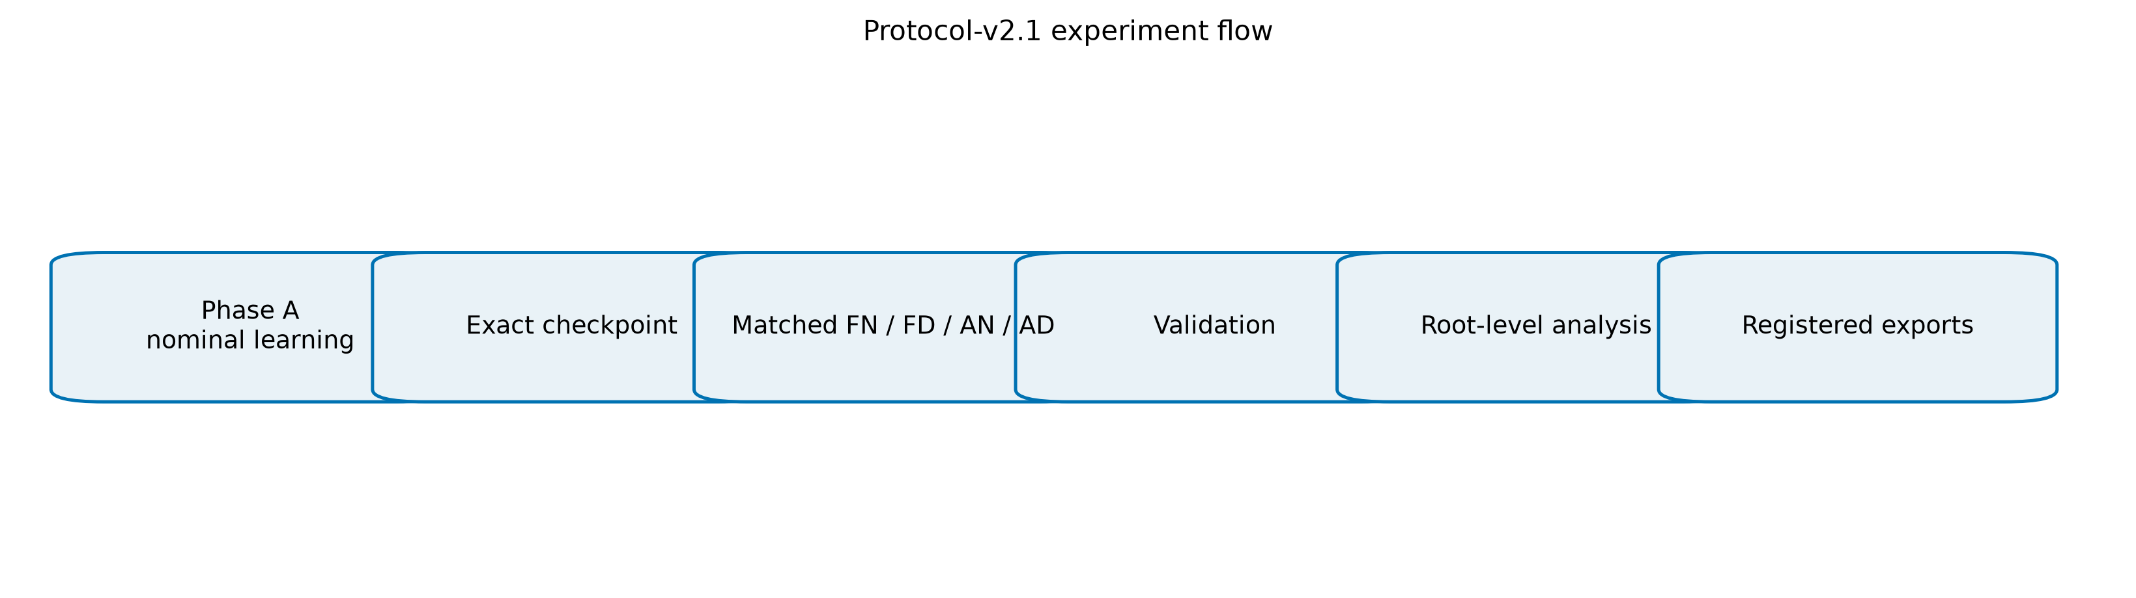
Σχήμα 1 — Ροή της πειραματικής διαδικασίας: αρχική εκπαίδευση, αποθήκευση της μαθημένης κατάστασης, αξιολόγηση σε κανονική ή διαταραγμένη συνθήκη και σύγκριση χωρίς ή με συνέχιση της μάθησης.
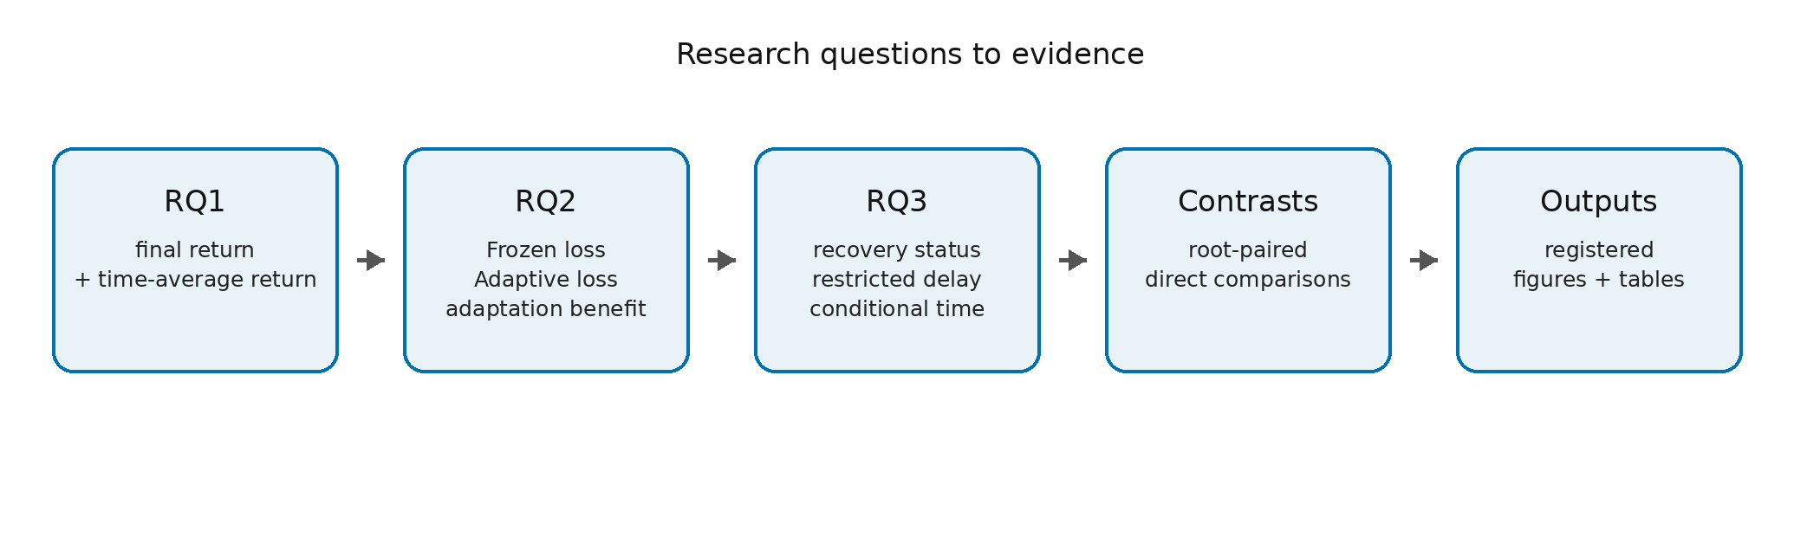
Σχήμα 2 — Σύνδεση των τριών ερευνητικών ερωτημάτων με τις βασικές μετρήσεις επίδοσης, προσαρμογής και ανάκαμψης.

Κεφάλαιο 4 — Αρχιτεκτονική και Υλοποίηση του Συστήματος

4.1 Στόχος της υλοποίησης
Η υλοποίηση δημιουργήθηκε για να καλύπτει ολόκληρη τη βασική ροή της εργασίας: ορισμό των πειραματικών συνθηκών, εκπαίδευση των πρακτόρων, αξιολόγηση μετά από μεταβολές, αποθήκευση των μετρήσεων και παρουσίασή τους σε desktop εφαρμογή. Η υπολογιστική λογική της εκπαίδευσης και της αξιολόγησης είναι ανεξάρτητη από το γραφικό περιβάλλον, ώστε η οπτικοποίηση να μην αλλάζει τον τρόπο με τον οποίο παράγονται τα αποτελέσματα.

4.2 Βασικά μέρη του συστήματος
Η υλοποίηση χωρίζεται σε τέσσερα βασικά μέρη. Το πρώτο περιλαμβάνει το GridWorld και τις μεταβολές του περιβάλλοντος. Το δεύτερο περιλαμβάνει τις πέντε μεθόδους RL. Το τρίτο οργανώνει την εκπαίδευση, την αξιολόγηση και την αποθήκευση των μετρήσεων. Το τέταρτο είναι η εφαρμογή PySide6, μέσω της οποίας μπορούν να παρακολουθούνται η πορεία του πειράματος και τα αποτελέσματα.
Ο διαχωρισμός αυτός έχει πρακτικό όφελος: οι ίδιοι αλγόριθμοι και το ίδιο περιβάλλον χρησιμοποιούνται είτε η εκτέλεση γίνεται απευθείας από τον υπολογιστικό πυρήνα είτε προβάλλεται μέσω της γραφικής εφαρμογής.
Το μέρος του περιβάλλοντος περιλαμβάνει τη λογική του GridWorld, τον έλεγχο έγκυρων κινήσεων, τις ανταμοιβές και τις τέσσερις μορφές μεταβολής. Οι αλγόριθμοι λαμβάνουν την παρατήρηση, επιλέγουν ενέργεια και ενημερώνονται με βάση τον κανόνα της κάθε μεθόδου, χωρίς να εξαρτώνται από τον τρόπο με τον οποίο σχεδιάζεται το πλέγμα στην οθόνη.
Κάθε αλγόριθμος διατηρεί τη δική του κατάσταση μάθησης. Στις tabular μεθόδους αυτή περιλαμβάνει κυρίως πίνακες τιμών, στη DQN το νευρωνικό μοντέλο και τη μνήμη replay, στην PPO τα δίκτυα πολιτικής και αξίας και στη Dyna-Q+ τις τιμές μαζί με το μαθημένο μοντέλο του περιβάλλοντος. Για τις DQN και PPO χρησιμοποιήθηκε η βιβλιοθήκη Stable-Baselines3 2.9.0 [19].
Η κοινή αυτή οργάνωση εξασφαλίζει ότι δεν δημιουργείται διαφορετικό πείραμα για κάθε μέθοδο. Οι αλγοριθμικές διαφορές παραμένουν στην υλοποίηση της κάθε μεθόδου, ενώ το περιβάλλον, οι διαταραχές, το πλήθος αλληλεπιδράσεων και η συλλογή αποτελεσμάτων ακολουθούν την ίδια λογική.

4.3 Ροή ενός πειράματος
Η εκτέλεση ξεκινά από μία καθορισμένη πειραματική ρύθμιση. Για κάθε μέθοδο, διάταξη και ανεξάρτητη επανάληψη ολοκληρώνεται πρώτα η αρχική εκπαίδευση και αποθηκεύεται η πλήρης μαθημένη κατάσταση. Στη συνέχεια εκτελούνται οι αντίστοιχες συνθήκες αξιολόγησης μετά τη μεταβολή και οι μετρήσεις συγκεντρώνονται για την τελική ανάλυση.
Η αποθήκευση της πλήρους κατάστασης μετά την αρχική εκπαίδευση είναι σημαντική, επειδή οι συγκρίσεις μετά τη μεταβολή πρέπει να ξεκινούν από το ίδιο μαθημένο σημείο. Για DQN και PPO διατηρούνται όσα στοιχεία χρειάζονται για πραγματική συνέχεια της εκπαίδευσης και όχι μόνο τα τελικά βάρη του δικτύου. Αντίστοιχα, η Dyna-Q+ διατηρεί το μαθημένο μοντέλο που χρησιμοποιεί για planning.

4.4 Desktop εφαρμογή
Η desktop εφαρμογή επιτρέπει τη ρύθμιση της μελέτης, την παρακολούθηση μιας εκτέλεσης και την παρουσίαση των αποτελεσμάτων. Η προβολή του GridWorld κάνει ορατή τη θέση του πράκτορα, τον στόχο και τα εμπόδια, ενώ οι οθόνες αποτελεσμάτων οργανώνουν τις μετρήσεις με βάση τα τρία ερευνητικά ερωτήματα.
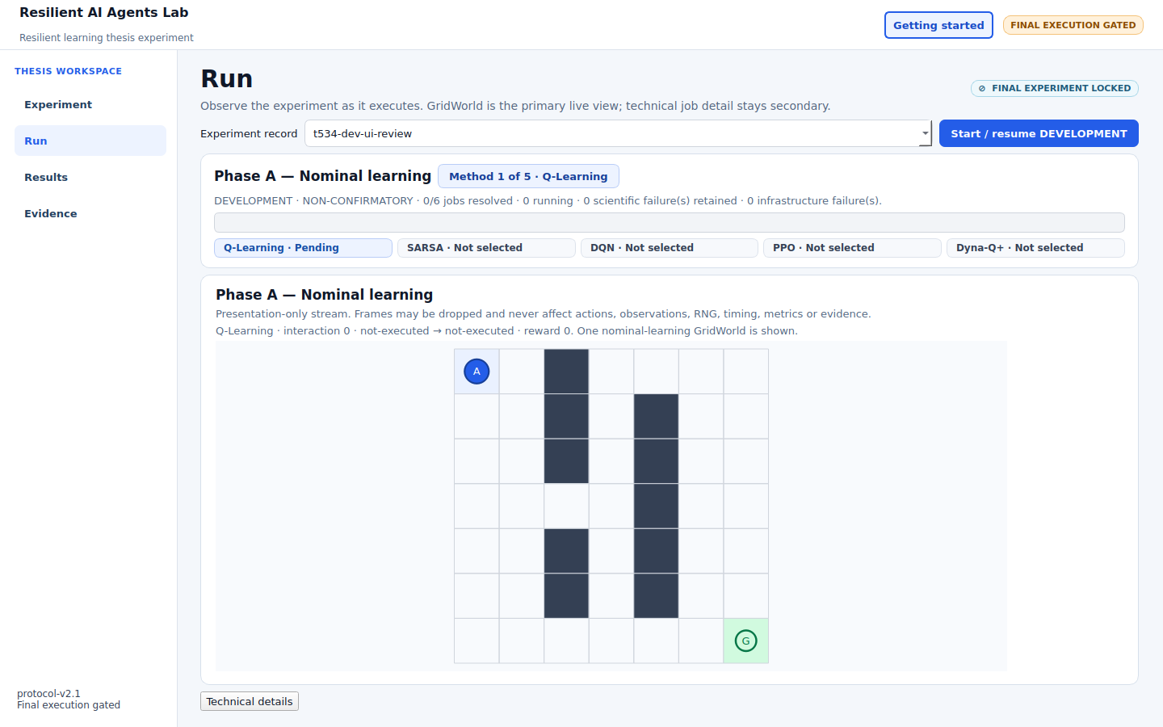
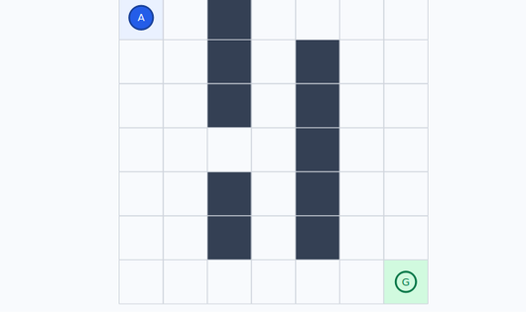
Στιγμιότυπο εφαρμογής 1 — Προβολή του GridWorld στην εφαρμογή κατά την αρχική εκπαίδευση.
Η γραφική διεπαφή χρησιμοποιείται για παρακολούθηση και παρουσίαση. Οι υπολογισμοί της εκπαίδευσης και της αξιολόγησης εκτελούνται από την ίδια υπολογιστική λογική ανεξάρτητα από την οπτικοποίηση.
Κατά την αρχική εκπαίδευση μπορεί να εμφανίζεται το GridWorld μαζί με την τρέχουσα κατάσταση του πράκτορα. Μετά τη μεταβολή μπορούν να παρουσιαστούν παράλληλα οι περιπτώσεις χωρίς και με συνέχιση της μάθησης, ώστε η διαφορά μεταξύ σταθερής χρήσης της ήδη εκπαιδευμένης πολιτικής και συνέχισης της μάθησης να γίνεται άμεσα κατανοητή. Τα στιγμιότυπα είναι επεξηγηματικά και δεν αποτελούν από μόνα τους επιστημονικά αποτελέσματα.
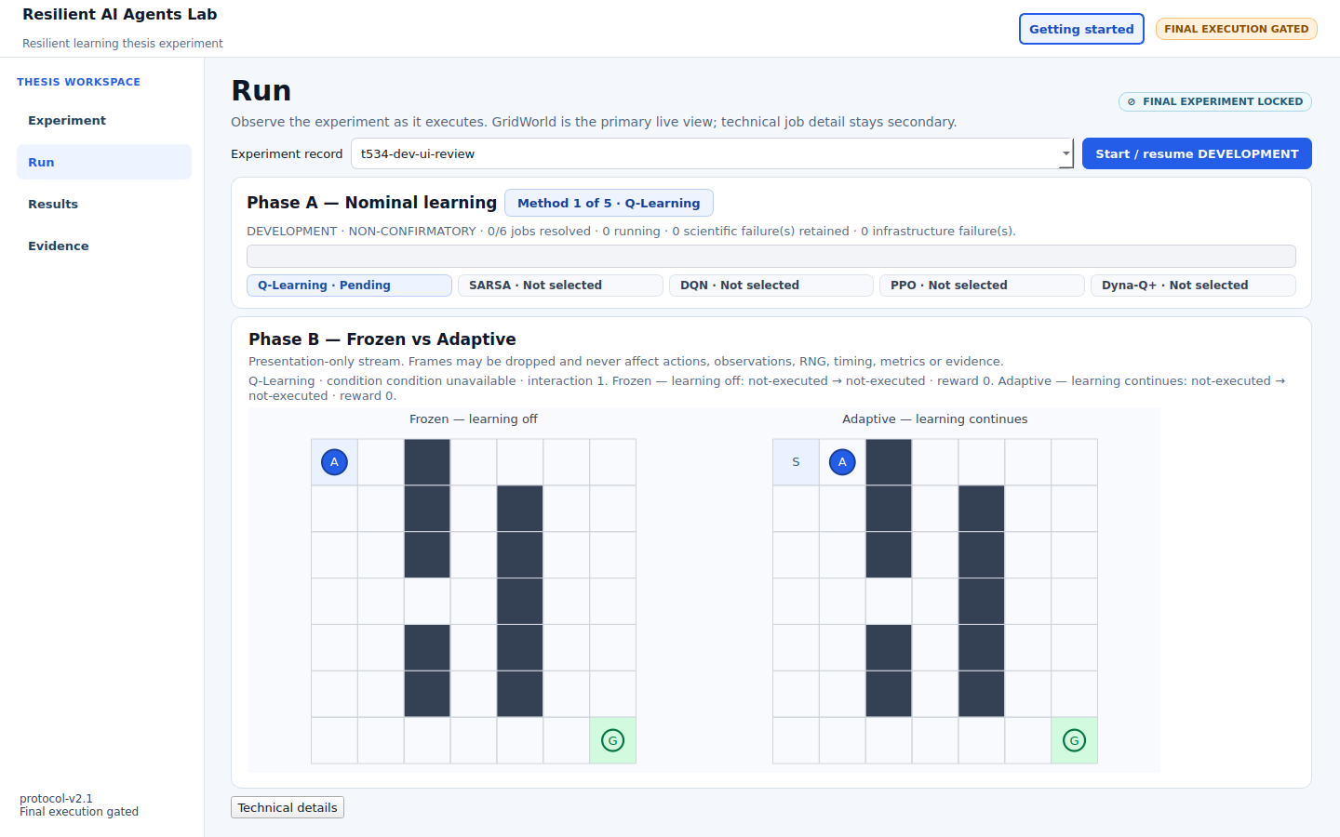
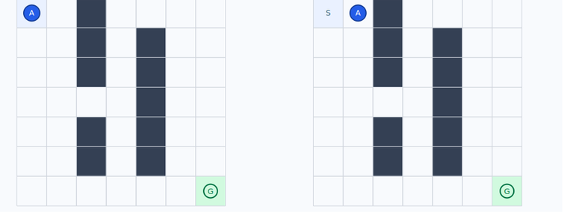
Στιγμιότυπο εφαρμογής 2 — Παράλληλη προβολή δύο περιπτώσεων αξιολόγησης μετά τη μεταβολή.
Η εφαρμογή υλοποιήθηκε ως desktop περιβάλλον με PySide6. Χρησιμοποιεί τον ίδιο Python υπολογιστικό πυρήνα με τα πειράματα, ώστε να μην απαιτείται διαφορετική υλοποίηση των αλγορίθμων ή του GridWorld μόνο για την παρουσίαση.
Η διάταξη της εφαρμογής διαχωρίζει την παρακολούθηση του πειράματος από την παρουσίαση των αποτελεσμάτων. Με αυτόν τον τρόπο ο χρήστης μπορεί πρώτα να κατανοήσει τι συμβαίνει στο GridWorld και στη συνέχεια να εξετάσει τις μετρήσεις της ονομαστικής μάθησης, της προσαρμογής και της ανάκαμψης.
Η ενημέρωση της οθόνης είναι ανεξάρτητη από την αλγοριθμική εκτέλεση. Επομένως η οπτικοποίηση χρησιμοποιείται για παρακολούθηση και κατανόηση και δεν αλλάζει τις ενέργειες, τις ανταμοιβές ή τις μετρήσεις του πειράματος.

4.5 Αποθήκευση αποτελεσμάτων και ανάλυση
Για κάθε εκτέλεση αποθηκεύονται η πειραματική ρύθμιση, η αρχική τιμή τυχαιότητας, η μαθημένη κατάσταση μετά την αρχική εκπαίδευση και οι μετρήσεις της αξιολόγησης. Από αυτά τα δεδομένα υπολογίζονται με κοινό τρόπο οι μέσες τιμές, τα διαστήματα εμπιστοσύνης και οι μετρήσεις ανάκαμψης που παρουσιάζονται στο Κεφάλαιο 5.

4.6 Σύνοψη υλοποίησης
Η εφαρμογή και ο υπολογιστικός πυρήνας αποτελούν ένα ενιαίο σύστημα για ελεγχόμενα πειράματα RL. Η εφαρμογή διευκολύνει τη ρύθμιση, την παρακολούθηση και την παρουσίαση, ενώ η εκπαίδευση και η ανάλυση παραμένουν κοινές για όλες τις μεθόδους. Με την ολοκλήρωση της υλοποίησης και της πειραματικής εκτέλεσης, το επόμενο κεφάλαιο παρουσιάζει τα αποτελέσματα που προέκυψαν.

Κεφάλαιο 5 — Πειραματικά Αποτελέσματα

5.1 Τρόπος παρουσίασης
Τα αποτελέσματα συνοψίζονται σε δώδεκα ανεξάρτητες επαναλήψεις. Στο κύριο κείμενο παρουσιάζονται οι βασικές μέσες τιμές και τα διαστήματα 95% που χρειάζονται για να απαντηθούν τα τρία ερευνητικά ερωτήματα. Οι πλήρεις ζευγαρωμένες συγκρίσεις, οι κατανομές ανά επανάληψη, τα επιπλέον διαγνωστικά και η ανάλυση ευαισθησίας βρίσκονται στο Παράρτημα Β.
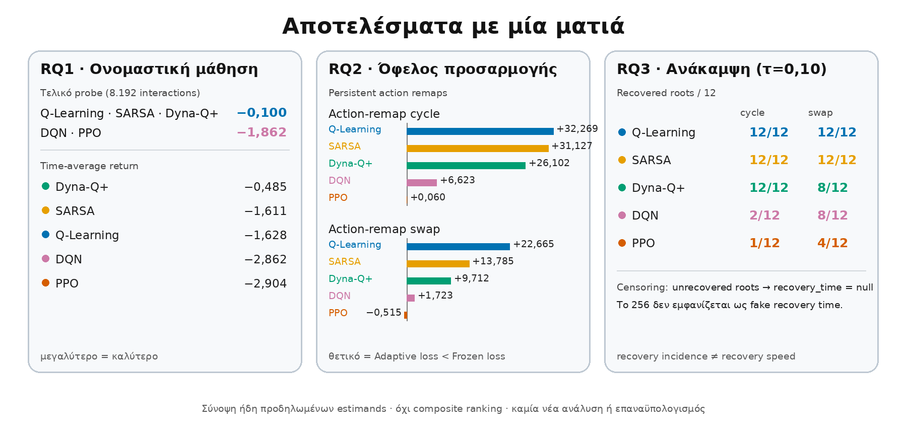

5.2 RQ1 — Ονομαστική μάθηση

5.2.1 Τελική επίδοση
Στο τέλος της αρχικής εκπαίδευσης, οι Q-Learning, SARSA και Dyna-Q+ είχαν την ίδια μέση τελική επίδοση, -0,100. Η DQN και η PPO είχαν χαμηλότερη μέση τελική επίδοση, -1,862, και μεγαλύτερη μεταβλητότητα μεταξύ των ανεξάρτητων επαναλήψεων. Για DQN το διάστημα 95% ήταν [-2,988, -0,737] και για PPO [-3,156, -0,569].
Η εικόνα αυτή δείχνει ότι, μέσα στο συγκεκριμένο GridWorld και στο διαθέσιμο πλήθος αλληλεπιδράσεων, οι Q-Learning, SARSA και Dyna-Q+ έφτασαν με μεγαλύτερη συνέπεια στο καλύτερο τελικό επίπεδο που παρατηρήθηκε.
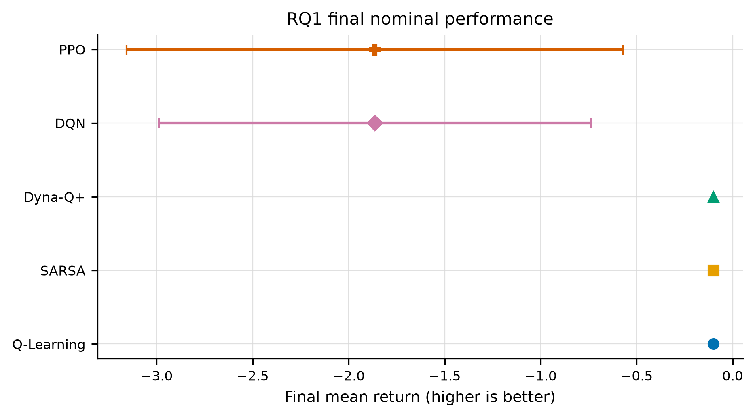
Σχήμα 3 — Τελική ονομαστική απόδοση ανά μέθοδο με διαστήματα εμπιστοσύνης 95% σε 12 ανεξάρτητες επαναλήψεις.

5.2.2 Πορεία της μάθησης
Η τελική τιμή δεν δείχνει πόσο γρήγορα έμαθε κάθε μέθοδος. Στη μέση επίδοση κατά μήκος της εκπαίδευσης, η Dyna-Q+ είχε -0,485 [−0,512, −0,458], η SARSA -1,611 [−1,792, −1,430] και η Q-Learning -1,628 [−1,831, −1,425]. Η DQN είχε -2,862 [−3,811, −1,914] και η PPO -2,904 [−3,965, −1,844].
Άρα η Dyna-Q+ αξιοποίησε γρηγορότερα το διαθέσιμο πλήθος πραγματικών αλληλεπιδράσεων, παρότι στο τέλος κατέληξε στο ίδιο επίπεδο με Q-Learning και SARSA.
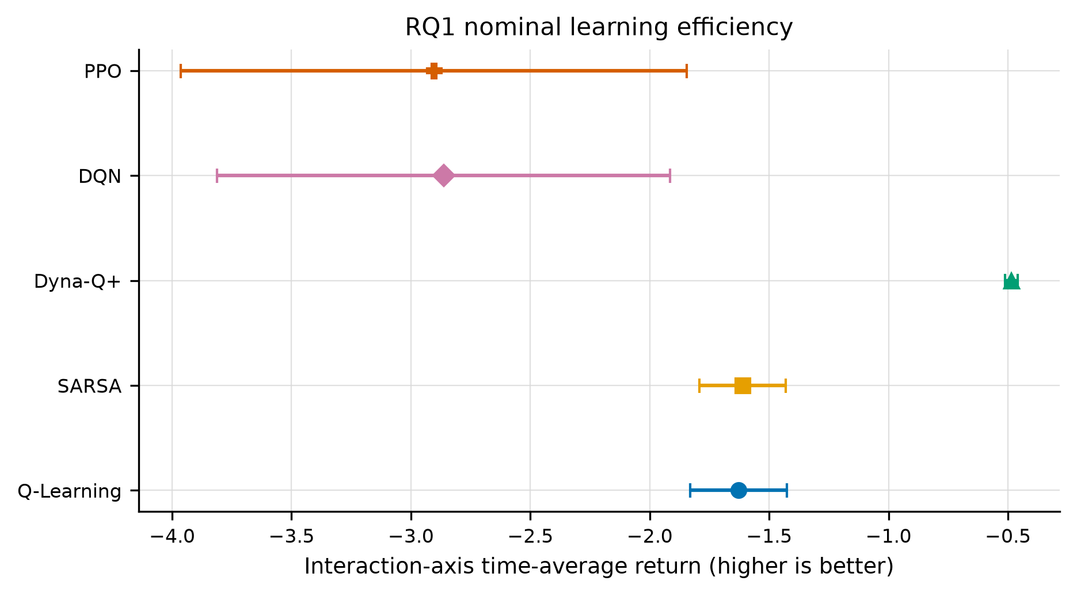
Σχήμα 4 — Μέση απόδοση στον άξονα αλληλεπιδράσεων, ξεχωριστά από την τελική επίδοση.
Η ανάγνωση του RQ1 χρειάζεται δύο διαφορετικές οπτικές. Η τελική επίδοση απαντά στο πού κατέληξε κάθε μέθοδος μετά το διαθέσιμο πλήθος αλληλεπιδράσεων. Η μέση επίδοση κατά μήκος της εκπαίδευσης δείχνει πόσο αποτελεσματικά χρησιμοποιήθηκε αυτό το budget. Για αυτό είναι δυνατό δύο μέθοδοι να έχουν παρόμοια τελική συμπεριφορά αλλά διαφορετική πορεία μέχρι να φτάσουν εκεί.
Στο συγκεκριμένο GridWorld οι Q-Learning, SARSA και Dyna-Q+ καταλήγουν στην ίδια μέση τελική τιμή. Η διαφορά εμφανίζεται περισσότερο στην πορεία μάθησης, όπου η Dyna-Q+ έχει υψηλότερη time-average επίδοση. Η παρατήρηση αυτή είναι χρήσιμη επειδή αποφεύγει ένα υπερβολικά απλό συμπέρασμα του τύπου «ίδιο τέλος σημαίνει ίδια μάθηση». Για έναν πραγματικό περιορισμένο προϋπολογισμό αλληλεπιδράσεων, το πόσο γρήγορα αποκτάται μια καλή πολιτική μπορεί να έχει πρακτική σημασία.
Αντίστοιχα, οι χαμηλότερες μέσες τιμές των DQN και PPO στη συγκεκριμένη πειραματική ρύθμιση δεν χρησιμοποιούνται για γενικό συμπέρασμα σχετικά με τις νευρωνικές ή τις μεθόδους βελτιστοποίησης πολιτικής. Το πρόβλημα είναι μικρό, η παρατήρηση διακριτή και οι τελικές ρυθμίσεις έχουν επιλεγεί για τη συγκεκριμένη συγκριτική μελέτη. Τα αποτελέσματα περιγράφουν τι συνέβη εδώ και αποτελούν βάση για τη συζήτηση του επόμενου κεφαλαίου.

5.3 RQ2 — Επίδραση της συνέχισης της μάθησης
Θετική τιμή στον παρακάτω πίνακα σημαίνει ότι η συνέχιση της μάθησης περιόρισε την απώλεια που προκάλεσε η διαταραχή. Αρνητική τιμή σημαίνει ότι, στη συγκεκριμένη συνθήκη, η συνέχιση της μάθησης δεν βοήθησε και συνδέθηκε με μεγαλύτερη σχετική απώλεια.

5.3.1 Συνολική εικόνα ανά συνθήκη
Συνθήκη | DQN | Dyna-Q+ | PPO | Q-Learning | SARSA
Κυκλική ανααντιστοίχιση | 6,623 [3,798, 9,448] | 26,102 [25,344, 26,860] | 0,060 [-1,552, 1,673] | 32,269 [28,910, 35,628] | 31,127 [28,796, 33,458]
Εναλλαγή δεξιάς–κάτω | 1,723 [-3,524, 6,969] | 9,712 [6,500, 12,925] | -0,515 [-1,864, 0,835] | 22,665 [18,078, 27,251] | 13,785 [9,904, 17,667]
Αποτυχία ενέργειας 15% | -0,194 [-0,770, 0,382] | 0,117 [-0,227, 0,460] | -1,108 [-2,914, 0,697] | -0,175 [-0,451, 0,101] | -0,485 [-1,209, 0,238]
Αλλοίωση παρατήρησης 5% | 0,323 [-0,719, 1,365] | -0,387 [-0,816, 0,041] | -0,498 [-1,276, 0,280] | -2,698 [-3,880, -1,516] | -3,165 [-4,917, -1,412]
Πίνακας 1 — Μέσες τιμές οφέλους προσαρμογής και διαστήματα εμπιστοσύνης 95% ανά συνθήκη.
Στις δύο μόνιμες ανααντιστοιχίσεις ενεργειών, το μεγαλύτερο όφελος εμφανίστηκε στις Q-Learning και SARSA, με θετική εικόνα και για τη Dyna-Q+. Η DQN είχε μικρότερο όφελος και η PPO τιμές κοντά στο μηδέν. Στην αποτυχία ενέργειας 15% δεν προέκυψε καθαρό συνολικό όφελος από τη συνέχιση της μάθησης. Στην αλλοίωση παρατήρησης 5%, οι Q-Learning και SARSA είχαν αρνητικές τιμές, γεγονός που δείχνει ότι η συνεχιζόμενη ενημέρωση μπορεί να είναι επιβαρυντική όταν το σήμα παρατήρησης περιέχει θόρυβο.
Στην αποτυχία ενέργειας 15%, τα διαστήματα εμπιστοσύνης 95% περιλαμβάνουν το μηδέν για όλες τις μεθόδους. Επομένως, στο συγκεκριμένο πείραμα δεν προκύπτει καθαρό συνολικό όφελος από τη συνέχιση της μάθησης σε αυτή τη συνθήκη.
Η διαφορά ανάμεσα στις συνθήκες είναι ίσως το σημαντικότερο εύρημα του RQ2. Στις μόνιμες ανααντιστοιχίσεις υπάρχει νέα σταθερή σχέση ανάμεσα στην επιλεγμένη και στην εκτελούμενη ενέργεια, άρα η νέα εμπειρία μπορεί να χρησιμοποιηθεί για να μαθευτεί το καινούριο mapping. Στην αλλοίωση παρατήρησης, αντίθετα, οι λανθασμένες παρατηρήσεις είναι περιστασιακές. Η συνεχής ενημέρωση πάνω σε τέτοιο θόρυβο μπορεί να μετακινεί τις εκτιμήσεις χωρίς να υπάρχει ένα νέο σταθερό πρόβλημα που πρέπει να μαθευτεί.
Το βασικό συμπέρασμα του RQ2 είναι ότι η προσαρμογή εξαρτάται από το είδος της μεταβολής. Η δυνατότητα συνέχισης της μάθησης δεν αποτελεί από μόνη της εγγύηση καλύτερης συμπεριφοράς.
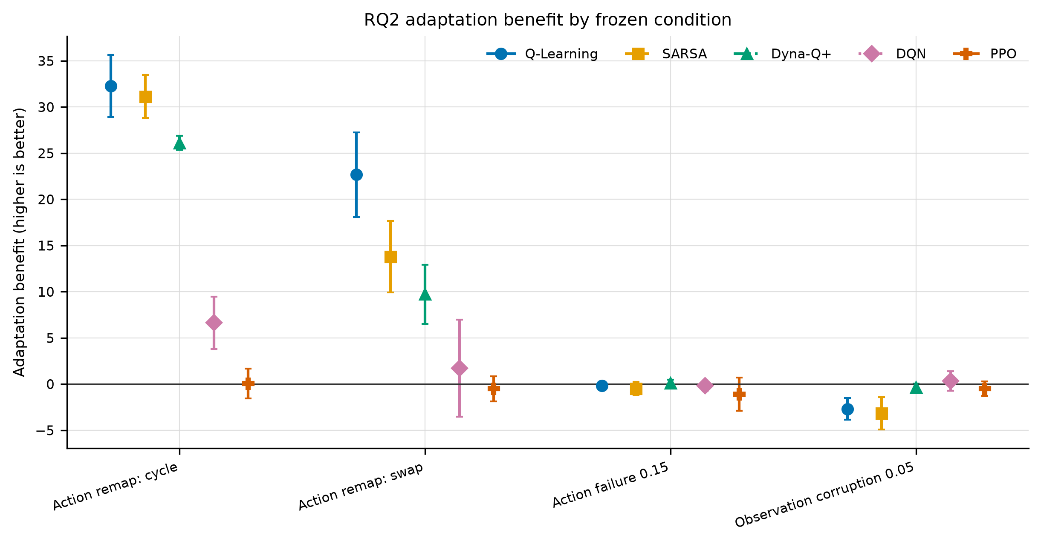
Σχήμα 5 — Όφελος προσαρμογής ανά μέθοδο και συνθήκη· θετική τιμή σημαίνει μικρότερη απώλεια όταν η μάθηση συνεχίζεται.
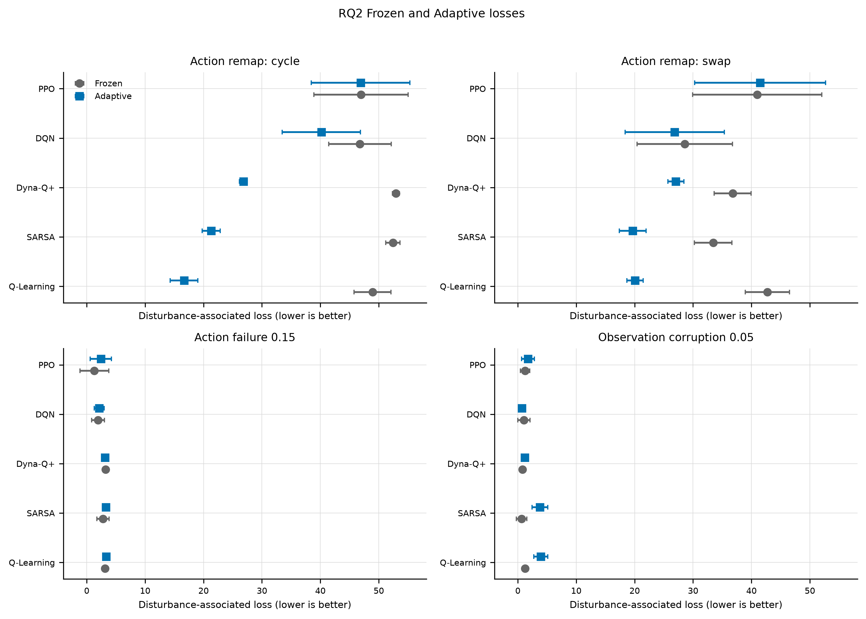
Σχήμα 6 — Απώλεια λόγω διαταραχής χωρίς και με συνέχιση της μάθησης.
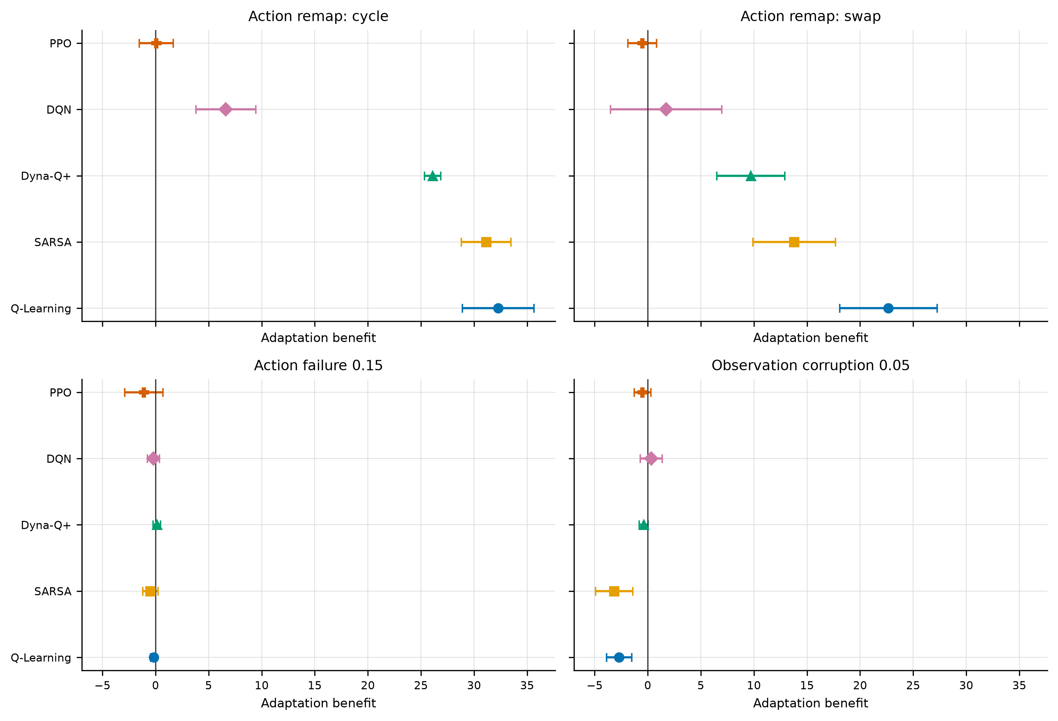
Σχήμα 7 — Όφελος προσαρμογής ανά συνθήκη σε μικρά πολλαπλά γραφήματα με κοινές κλίμακες.

5.4 RQ3 — Ανάκαμψη μετά από μόνιμη αλλαγή
Η ανάκαμψη εξετάζεται μόνο στις δύο μόνιμες ανααντιστοιχίσεις ενεργειών. Ο παρακάτω πίνακας δείχνει πόσες από τις 12 ανεξάρτητες επαναλήψεις ικανοποίησαν το βασικό κριτήριο σταθερής ανάκαμψης.

5.4.1 Ανάκαμψη στις δύο μόνιμες αλλαγές
Μέθοδος | Κυκλική | Εναλλαγή
DQN | 2/12 | 8/12
Dyna-Q+ | 12/12 | 8/12
PPO | 1/12 | 4/12
Q-Learning | 12/12 | 12/12
SARSA | 12/12 | 12/12
Πίνακας 2 — Αναλογία σταθερής ανάκαμψης στις δύο μόνιμες αλλαγές ενεργειών.
Στην κυκλική ανααντιστοίχιση, οι Q-Learning, SARSA και Dyna-Q+ ανέκαμψαν και στις 12 επαναλήψεις. Οι αντίστοιχοι μέσοι περιορισμένοι χρόνοι μέχρι τις 256 αλληλεπιδράσεις ήταν 98,7 για Q-Learning, 136,0 για SARSA και 176,0 για Dyna-Q+, έναντι 226,7 για DQN και 245,3 για PPO.
Στην εναλλαγή δεξιάς–κάτω, Q-Learning και SARSA ανέκαμψαν ξανά σε 12/12 επαναλήψεις, DQN και Dyna-Q+ σε 8/12 και PPO σε 4/12. Οι αντίστοιχες μέσες τιμές του περιορισμένου χρόνου ανάκαμψης ήταν 106,7 για Q-Learning, 98,7 για SARSA, 130,7 για DQN, 133,3 για Dyna-Q+ και 189,3 για PPO.
Οι αριθμοί αυτοί δείχνουν ότι η Q-Learning και η SARSA είχαν την πιο συνεπή ανάκαμψη στις δύο μόνιμες αλλαγές. Η Dyna-Q+ ήταν επίσης σταθερή στην κυκλική αλλαγή αλλά όχι σε όλες τις επαναλήψεις της δεύτερης αλλαγής. Οι DQN και PPO παρουσίασαν συχνότερα μη ανάκαμψη μέσα στον διαθέσιμο ορίζοντα.
Οι χρόνοι ανάκαμψης μόνο για τις επαναλήψεις που πράγματι ανέκαμψαν, οι περιπτώσεις μη ανάκαμψης, οι ζευγαρωμένες συγκρίσεις και η ανάλυση ευαισθησίας στις ανοχές 0,05 και 0,20 παρατίθενται στο Παράρτημα Β.
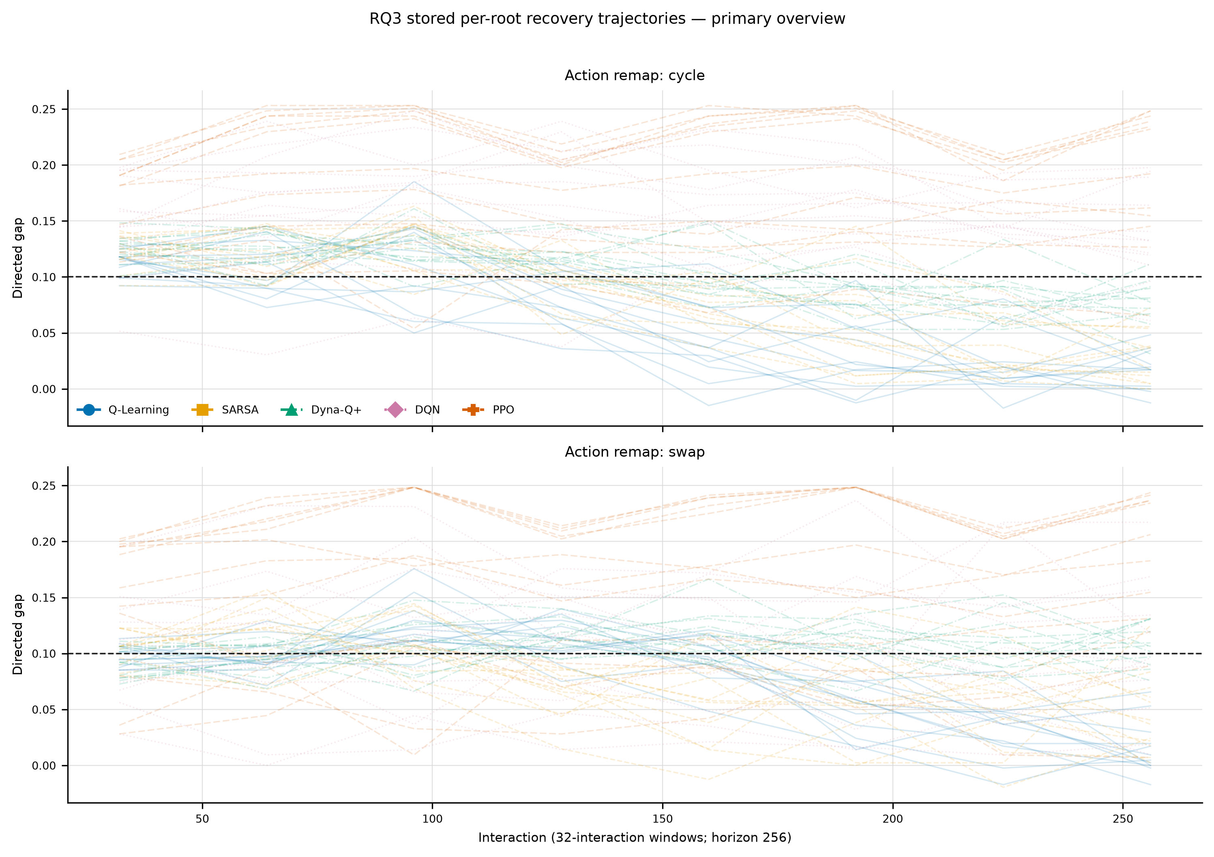
Σχήμα 8 — Τροχιές απόκλισης ανά ανεξάρτητη επανάληψη μετά από μόνιμη ανααντιστοίχιση ενεργειών· η διακεκομμένη γραμμή αντιστοιχεί στην ανοχή 0,10.
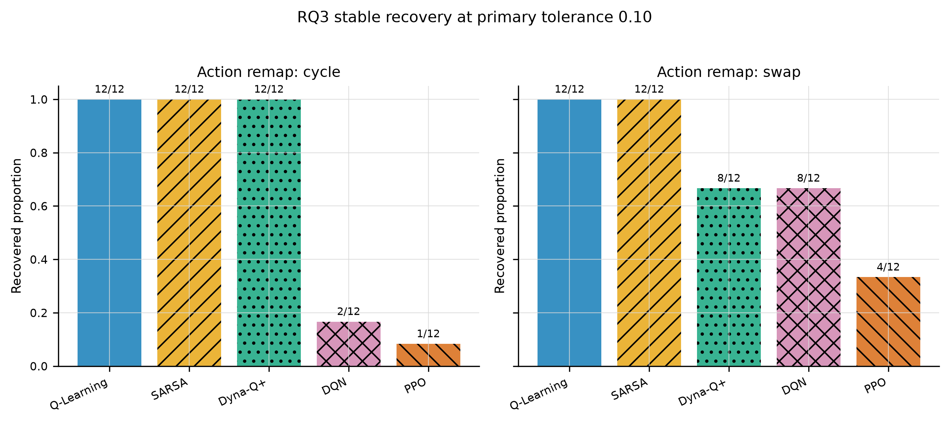
Σχήμα 9 — Αναλογία ανεξάρτητων επαναλήψεων που πέτυχαν σταθερή ανάκαμψη στην κύρια ανοχή 0,10.
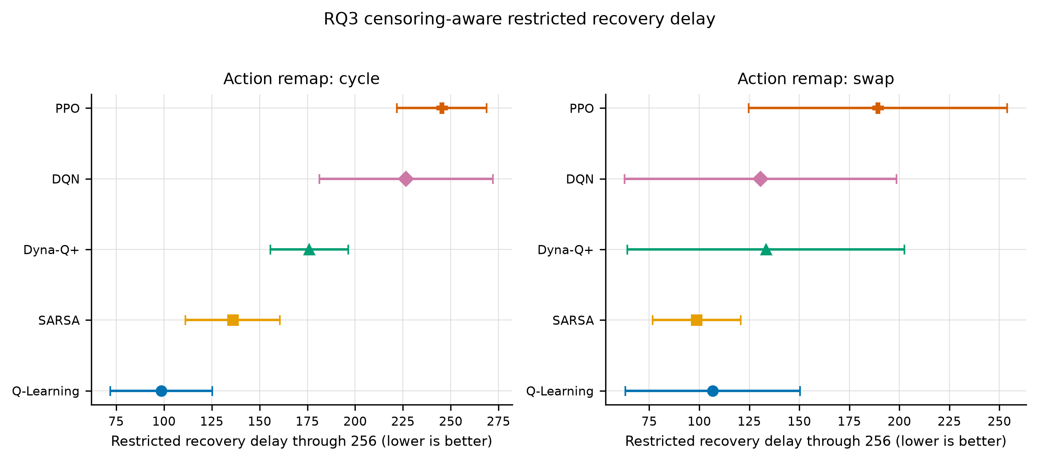
Σχήμα 10 — Περιορισμένος χρόνος ανάκαμψης έως το κοινό όριο των 256 αλληλεπιδράσεων.
Η αναλογία ανάκαμψης και ο χρόνος ανάκαμψης πρέπει να διαβάζονται μαζί. Μια μέθοδος που ανακάμπτει γρήγορα σε λίγες μόνο επαναλήψεις δεν είναι κατ’ ανάγκη πιο αξιόπιστη από μια μέθοδο που ανακάμπτει λίγο αργότερα αλλά το κάνει σχεδόν πάντα. Για αυτό παρουσιάζεται πρώτα ο αριθμός των επαναλήψεων που ανέκαμψαν και στη συνέχεια ο περιορισμένος χρόνος μέχρι το κοινό όριο, ώστε οι περιπτώσεις μη ανάκαμψης να μην εξαφανίζονται από τη σύνοψη.
Η Q-Learning και η SARSA ξεχωρίζουν κυρίως λόγω της συνέπειας: πέτυχαν το βασικό κριτήριο ανάκαμψης και στις δώδεκα επαναλήψεις και για τις δύο μόνιμες αλλαγές. Η Dyna-Q+ είχε επίσης πλήρη ανάκαμψη στην κυκλική αλλαγή, αλλά όχι στην εναλλαγή δεξιάς–κάτω. Για DQN και PPO η συχνότερη μη ανάκαμψη δείχνει ότι το ζήτημα δεν είναι μόνο πόσο γρήγορα μπορεί να προσαρμοστεί μια επιτυχημένη εκτέλεση, αλλά και πόσο συχνά επιτυγχάνεται τελικά η σταθερή επιστροφή κοντά στην κανονική πορεία.

5.5 Συνολική εικόνα
Τα τρία ερευνητικά ερωτήματα δεν οδηγούν σε έναν μοναδικό νικητή. Η Dyna-Q+ είχε την καλύτερη πορεία ονομαστικής μάθησης μέσα στο διαθέσιμο πλήθος αλληλεπιδράσεων, ενώ Q-Learning και SARSA εμφάνισαν την πιο συνεπή ανάκαμψη στις δύο μόνιμες αλλαγές. Παράλληλα, η συνέχιση της μάθησης ήταν ιδιαίτερα χρήσιμη στις μόνιμες ανααντιστοιχίσεις για τις tabular μεθόδους, αλλά όχι σε κάθε μορφή αβεβαιότητας.
Η απλούστερη παρουσίαση του κύριου κειμένου δεν αφαιρεί τα αναλυτικά αποτελέσματα. Οι πλήρεις πίνακες, οι ζευγαρωμένες συγκρίσεις, οι κατανομές ανά επανάληψη, η ανάλυση ευαισθησίας και τα επιπλέον σχήματα παρατίθενται στο Παράρτημα Β.

Κεφάλαιο 6 — Συζήτηση

6.1 Τι δείχνει συνολικά η μελέτη
Το βασικό αποτέλεσμα είναι ότι η ανθεκτικότητα δεν είναι μία ενιαία ιδιότητα. Η καλή επίδοση πριν από μια αλλαγή, το όφελος της συνέχισης της μάθησης και η ταχύτητα ανάκαμψης περιγράφουν διαφορετικές πλευρές της συμπεριφοράς ενός πράκτορα. Για αυτό οι μέθοδοι δεν κατατάσσονται σωστά με έναν μόνο συνολικό αριθμό.

6.2 Ονομαστική μάθηση
Οι Q-Learning, SARSA και Dyna-Q+ έφτασαν στο ίδιο τελικό επίπεδο στο συγκεκριμένο GridWorld, όμως η Dyna-Q+ έφτασε σε υψηλή επίδοση νωρίτερα. Αυτό είναι συμβατό με τη βασική ιδέα της Dyna, όπου η πραγματική εμπειρία αξιοποιείται και για πρόσθετες planning ενημερώσεις [1].
Οι DQN και PPO είχαν χαμηλότερη επίδοση και μεγαλύτερη διακύμανση. Το αποτέλεσμα δεν σημαίνει ότι οι νευρωνικές μέθοδοι RL είναι γενικά χειρότερες. Το περιβάλλον είναι μικρό και διακριτό, ενώ οι νευρωνικές μέθοδοι έχουν μεγαλύτερη παραμετρική και υπολογιστική πολυπλοκότητα και είναι γνωστό ότι επηρεάζονται έντονα από ρυθμίσεις υλοποίησης και τυχαιότητα [6], [13].

6.3 Η προσαρμογή εξαρτάται από τη διαταραχή
Στις μόνιμες ανααντιστοιχίσεις ενεργειών, η συνέχιση της μάθησης βοήθησε ιδιαίτερα Q-Learning και SARSA και επίσης Dyna-Q+. Αυτό είναι λογικό, επειδή οι νέες εμπειρίες μπορούν σταδιακά να αντικαταστήσουν τις παλιές εκτιμήσεις για τη σχέση ανάμεσα σε ενέργειες και συνέπειες.
Η ίδια λογική δεν ισχύει σε κάθε μορφή αβεβαιότητας. Στην τυχαία αποτυχία ενεργειών δεν εμφανίστηκε σαφές συνολικό όφελος, ενώ στην αλλοίωση παρατήρησης η συνεχιζόμενη ενημέρωση ήταν επιβαρυντική για Q-Learning και SARSA. Όταν η είσοδος του πράκτορα είναι περιστασιακά λανθασμένη, η νέα εμπειρία μπορεί να μεταφέρει αυτό το σφάλμα στη διαδικασία μάθησης. Η ερμηνεία αυτή είναι συμβατή με το γενικό πρόβλημα stability–plasticity σε μη στάσιμα περιβάλλοντα, αλλά δεν αποτελεί ξεχωριστή αιτιακή απόδειξη του συγκεκριμένου πειράματος [2], [3].

6.4 Ανάκαμψη μετά από μόνιμη αλλαγή
Η Q-Learning και η SARSA ήταν οι μόνες μέθοδοι που ανέκαμψαν σε όλες τις ανεξάρτητες επαναλήψεις και των δύο μόνιμων αλλαγών. Η Dyna-Q+ είχε πλήρη ανάκαμψη στην κυκλική αλλαγή αλλά όχι στη δεύτερη, ενώ DQN και PPO είχαν περισσότερες περιπτώσεις στις οποίες το κριτήριο ανάκαμψης δεν επιτεύχθηκε μέσα στο διαθέσιμο χρονικό όριο.
Το αποτέλεσμα αυτό δείχνει γιατί η συνολική βελτίωση της επίδοσης μετά από μια αλλαγή δεν είναι ακριβώς το ίδιο με τη σταθερή ανάκαμψη. Μια μέθοδος μπορεί να βελτιώνεται αισθητά αλλά να μην επιστρέφει αρκετά κοντά στην κανονική της πορεία σε όλες τις επαναλήψεις.
Η διαφορά ανάμεσα στις tabular και στις deep μεθόδους πρέπει να ερμηνευθεί σε συνάρτηση με το ίδιο το πειραματικό περιβάλλον. Σε ένα 7×7 διακριτό πλέγμα, οι tabular μέθοδοι μπορούν να αποθηκεύσουν άμεσα τιμές για το μικρό σύνολο καταστάσεων και ενεργειών. Η χρήση νευρωνικού δικτύου δεν προσφέρει εδώ το ίδιο πλεονέκτημα αναπαράστασης που θα είχε σε εικόνες ή σε πολύ μεγάλους χώρους καταστάσεων. Συνεπώς, η ισχυρή συμπεριφορά των Q-Learning και SARSA δεν μετατρέπεται σε ισχυρισμό ότι οι απλές μέθοδοι είναι γενικά καταλληλότερες για σύνθετα προβλήματα.
Η Dyna-Q+ παρουσιάζει ένα ενδιαφέρον ενδιάμεσο μοτίβο. Το planning βοηθά στην ταχύτερη αξιοποίηση της αρχικής εμπειρίας, αλλά μετά από αλλαγή μέρος του μαθημένου μοντέλου μπορεί να αναπαριστά προσωρινά την παλιά δυναμική. Η επανεξερεύνηση της Dyna-Q+ βοηθά να ανακαλυφθεί η αλλαγή, όμως απαιτεί νέες πραγματικές επισκέψεις στα επηρεασμένα ζεύγη κατάστασης και ενέργειας. Αυτό προσφέρει μία λογική εξήγηση για το ότι η μέθοδος είναι ισχυρή στην αποδοτικότητα της αρχικής μάθησης χωρίς να είναι πάντοτε η ταχύτερη στην ανάκαμψη.
Για τις DQN και PPO δεν είναι ασφαλές να αποδοθεί η χαμηλότερη επίδοση σε έναν μόνο μηχανισμό. Οι νευρωνικές μέθοδοι συνδυάζουν stochastic optimization, αρχιτεκτονικές επιλογές και διαφορετικό τρόπο χρήσης της εμπειρίας. Η παρούσα εργασία κρατά τις τελικές ρυθμίσεις σταθερές και παρατηρεί τη συμπεριφορά τους· δεν πραγματοποιεί πρόσθετα εκ των υστέρων πειράματα για να απομονώσει ποια εσωτερική επιλογή προκάλεσε κάθε αποτέλεσμα.
Από εφαρμοστική άποψη, τα αποτελέσματα δείχνουν επίσης γιατί η ανθεκτικότητα πρέπει να εξετάζεται ανά τύπο μεταβολής. Ένα σύστημα που προσαρμόζεται καλά σε μόνιμη αλλαγή δυναμικής μπορεί να συμπεριφέρεται διαφορετικά όταν το πρόβλημα είναι θόρυβος στην παρατήρηση. Η συνεχής μάθηση αυξάνει την πλαστικότητα, αλλά ταυτόχρονα σημαίνει ότι ο πράκτορας συνεχίζει να επηρεάζεται από τα νέα δεδομένα. Αν τα νέα δεδομένα περιγράφουν σταθερή αλλαγή αυτό μπορεί να είναι χρήσιμο· αν περιλαμβάνουν περιστασιακά λάθη μπορεί να είναι επιβαρυντικό.

6.5 Περιορισμοί
Η μελέτη έχει σκόπιμα περιορισμένο πεδίο. Χρησιμοποιεί ένα μικρό GridWorld, δύο τελικές διατάξεις, δώδεκα ανεξάρτητες επαναλήψεις και ένα συγκεκριμένο σύνολο ρυθμίσεων. Επομένως τα αποτελέσματα δεν μεταφέρονται αυτομάτως σε continuous control, robotics ή πολύ μεγαλύτερα περιβάλλοντα.
Επίσης, οι μέθοδοι δεν περιλαμβάνουν ειδικό μηχανισμό ανίχνευσης αλλαγής ή ρητή πληροφορία για το νέο καθεστώς. Σύγχρονες προσεγγίσεις που χρησιμοποιούν context ή πιο εξειδικευμένη διαχείριση μνήμης και μοντέλου μπορούν να αντιμετωπίζουν διαφορετικά το ίδιο πρόβλημα [7], [8].
Τέλος, τα διαστήματα 95% βοηθούν να φανεί η μεταβλητότητα ανάμεσα στις ανεξάρτητες επαναλήψεις, αλλά η εργασία δεν επιχειρεί να μετατρέψει τις πολλές συγκρίσεις σε οικογένεια ελέγχων στατιστικής υπεροχής. Οι αναλυτικές συγκρίσεις χρησιμοποιούνται για τεκμηρίωση και όχι για καθολική κατάταξη.
Ένας ακόμη περιορισμός αφορά το μέγεθος του πειράματος. Οι δώδεκα ανεξάρτητες επαναλήψεις είναι σαφώς ισχυρότερη βάση από μία ή δύο τυχαίες εκτελέσεις, αλλά δεν εξαφανίζουν την αβεβαιότητα. Για αυτό τα διαστήματα χρησιμοποιούνται ως βοήθημα για το πόσο σταθερή είναι η εκτίμηση και όχι ως αφορμή για να μετατραπεί κάθε μικρή αριθμητική διαφορά σε συμπέρασμα υπεροχής.
Οι δύο τελικές διατάξεις προσφέρουν έλεγχο απέναντι σε μία μοναδική γεωμετρία GridWorld, αλλά εξακολουθούν να ανήκουν στο ίδιο μικρό πρόβλημα. Μελλοντική εργασία θα μπορούσε να εξετάσει μεγαλύτερα ή διαφορετικά περιβάλλοντα και να ελέγξει αν τα ίδια μοτίβα διατηρούνται. Αντίστοιχα, διαφορετικό πλήθος αλληλεπιδράσεων μπορεί να αλλάξει ιδιαίτερα την εικόνα των νευρωνικών μεθόδων, οι οποίες ενδέχεται να χρειάζονται περισσότερη εμπειρία για να αξιοποιήσουν τη μεγαλύτερη παραμετρική τους ικανότητα.
Τέλος, η εργασία εξετάζει προσαρμογή χωρίς ρητή ανακοίνωση της αλλαγής και χωρίς ειδικό μηχανισμό ανίχνευσης αλλαγής. Αυτό είναι σκόπιμο για να συγκριθούν οι πέντε επιλεγμένες μέθοδοι σε κοινό πλαίσιο, αλλά δεν σημαίνει ότι αυτή είναι η μόνη δυνατή σχεδίαση ανθεκτικού πράκτορα. Σε πραγματικές εφαρμογές μπορούν να χρησιμοποιηθούν μηχανισμοί ανίχνευσης αλλαγής, context, ειδική διαχείριση replay ή άλλες continual-learning τεχνικές.

6.6 Πρακτική αποτίμηση
Για το συγκεκριμένο ελεγχόμενο πρόβλημα, οι απλούστερες tabular μέθοδοι αποδείχθηκαν ιδιαίτερα ανταγωνιστικές. Η Dyna-Q+ είχε πλεονέκτημα στην ταχύτητα της αρχικής μάθησης, ενώ Q-Learning και SARSA ήταν πιο συνεπείς στην ανάκαμψη μετά από μόνιμη αλλαγή. Η επιλογή μεθόδου επομένως πρέπει να συνδέεται με το είδος του περιβάλλοντος και της μεταβολής που αναμένεται, όχι μόνο με την πολυπλοκότητα του αλγορίθμου.

Κεφάλαιο 7 — Συμπεράσματα και Μελλοντική Εργασία

7.1 Συνοπτική αποτίμηση
Η εργασία συνέκρινε Q-Learning, SARSA, DQN, PPO και Dyna-Q+ σε ελεγχόμενο GridWorld πριν και μετά από διαφορετικές μεταβολές του περιβάλλοντος. Η σύγκριση βασίστηκε σε κοινές πραγματικές αλληλεπιδράσεις, δύο διατάξεις και δώδεκα ανεξάρτητες επαναλήψεις, ώστε τα συμπεράσματα να μη στηρίζονται σε μία μόνο εκτέλεση.

7.2 Απάντηση στα ερευνητικά ερωτήματα
Στο RQ1, Q-Learning, SARSA και Dyna-Q+ έφτασαν στο ίδιο τελικό ονομαστικό επίπεδο, αλλά η Dyna-Q+ αξιοποίησε γρηγορότερα το διαθέσιμο πλήθος αλληλεπιδράσεων. Οι DQN και PPO είχαν χαμηλότερη και πιο μεταβλητή επίδοση στο συγκεκριμένο μικρό περιβάλλον.
Στο RQ2, η συνέχιση της μάθησης βοήθησε έντονα στις μόνιμες ανααντιστοιχίσεις ενεργειών, κυρίως για Q-Learning και SARSA και επίσης για Dyna-Q+. Δεν υπήρξε όμως καθολικό όφελος: στην αποτυχία ενέργειας η εικόνα ήταν ουδέτερη, ενώ στην αλλοίωση παρατήρησης η συνεχιζόμενη ενημέρωση επιδείνωσε το σχετικό αποτέλεσμα των Q-Learning και SARSA.
Στο RQ3, Q-Learning και SARSA εμφάνισαν την πιο συνεπή ανάκαμψη, με επιτυχή ανάκαμψη σε 12/12 επαναλήψεις και στις δύο μόνιμες αλλαγές. Η Dyna-Q+ είχε 12/12 και 8/12, η DQN 2/12 και 8/12 και η PPO 1/12 και 4/12.

7.3 Κύριο συμπέρασμα
Το κύριο συμπέρασμα είναι ότι η ανθεκτικότητα ενός RL agent δεν περιγράφεται επαρκώς από μία μόνο μέτρηση. Η αρχική μάθηση, η επίδραση της διαταραχής, το όφελος της συνεχιζόμενης προσαρμογής και η ανάκαμψη μπορούν να δώσουν διαφορετική εικόνα για την ίδια μέθοδο.
Για το συγκεκριμένο GridWorld, η Dyna-Q+ ήταν ιδιαίτερα αποτελεσματική στην αρχική μάθηση, ενώ Q-Learning και SARSA ήταν οι πιο συνεπείς στις μόνιμες αλλαγές. Η απλούστερη αλγοριθμική δομή τους αποδείχθηκε επαρκής για το μικρό διακριτό περιβάλλον, χωρίς αυτό να αποτελεί γενικό συμπέρασμα για πιο σύνθετες εφαρμογές.
Από πλευράς υλοποίησης, η εργασία παρήγαγε ένα ενιαίο σύστημα στο οποίο το GridWorld, οι πέντε μέθοδοι, η πειραματική εκτέλεση, η αποθήκευση των μετρήσεων και η desktop παρουσίαση συνεργάζονται με κοινή λογική. Η εφαρμογή διευκολύνει την κατανόηση και την επίδειξη της διαδικασίας, χωρίς να υποκαθιστά την αριθμητική αξιολόγηση.
Τα συμπεράσματα της παρούσας μελέτης είναι επομένως συγκεκριμένα αλλά χρήσιμα: σε αυτό το ελεγχόμενο πρόβλημα δεν υπάρχει ένας αλγόριθμος που να κυριαρχεί σε όλες τις πλευρές. Η αποτελεσματική μάθηση πριν από τη μεταβολή, το όφελος της συνέχισης της μάθησης και η σταθερή ανάκαμψη πρέπει να εξετάζονται ως ξεχωριστά χαρακτηριστικά.

7.4 Μελλοντικές επεκτάσεις
Μια επόμενη μελέτη θα μπορούσε να χρησιμοποιήσει μεγαλύτερα ή συνεχόμενα περιβάλλοντα, περισσότερες ανεξάρτητες επαναλήψεις και διαφορετικό πλήθος αλληλεπιδράσεων. Θα μπορούσε επίσης να εξετάσει μηχανισμούς ανίχνευσης αλλαγής, ρητή πληροφορία για την κατάσταση του περιβάλλοντος, ειδικές στρατηγικές διαχείρισης της μνήμης replay ή πιο προσαρμοστικά συστήματα που χρησιμοποιούν μοντέλο του περιβάλλοντος.
Σε επίπεδο εφαρμογής, μελλοντική επέκταση θα μπορούσε να προσθέσει περισσότερες επιλογές περιβάλλοντος, ευκολότερη σύγκριση πειραματικών ρυθμίσεων και πρόσθετους τρόπους εξαγωγής και παρουσίασης αποτελεσμάτων.

7.5 Τελικό όριο
Τα συμπεράσματα αφορούν το συγκεκριμένο ελεγχόμενο περιβάλλον και δεν αποτελούν γενική κατάταξη των αλγορίθμων. Η αξία της εργασίας βρίσκεται στην ελεγχόμενη σύγκριση διαφορετικών μεθόδων, στην εξέταση περισσότερων από ενός τύπων μεταβολής και στην κοινή διαδικασία εκτέλεσης και ανάλυσης των αποτελεσμάτων.

Βιβλιογραφία
[1] Richard S. Sutton and Andrew G. Barto, Reinforcement Learning: An Introduction, 2nd ed. MIT Press, 2018. ISBN 9780262039246.
[2] Christian Steinparz, Thomas Schmied, Fabian Paischer, Marius-Constantin Dinu, Vihang Patil, Angela Bitto-Nemling, Hamid Eghbal-zadeh, and Sepp Hochreiter, “Reactive Exploration to Cope with Non-Stationarity in Lifelong Reinforcement Learning,” in Proceedings of the Conference on Lifelong Learning Agents, PMLR, vol. 199, 2022. [Online]. Available: https://proceedings.mlr.press/v199/steinparz22a.html
[3] Shibhansh Dohare, J. Fernando Hernandez-Garcia, Qingfeng Lan, Parash Rahman, A. Rupam Mahmood, and Richard S. Sutton, “Loss of plasticity in deep continual learning,” Nature, vol. 632, pp. 768–774, 2024, doi: 10.1038/s41586-024-07711-7.
[4] Evgenii Nikishin, Max Schwarzer, Pierluca D’Oro, Pierre-Luc Bacon, and Aaron Courville, “The Primacy Bias in Deep Reinforcement Learning,” in Proceedings of the 39th International Conference on Machine Learning, PMLR, vol. 162, pp. 16828–16847, 2022.
[5] Andrew Patterson, Samuel Neumann, Martha White, and Adam White, “Empirical Design in Reinforcement Learning,” Journal of Machine Learning Research, vol. 25, no. 318, pp. 1–63, 2024.
[6] Peter Henderson, Riashat Islam, Philip Bachman, Joelle Pineau, Doina Precup, and David Meger, “Deep Reinforcement Learning That Matters,” in Proceedings of AAAI-18, 2018.
[7] Pouya Hamadanian, Arash Nasr-Esfahany, Malte Schwarzkopf, Siddhartha Sen, and Mohammad Alizadeh, “Online Reinforcement Learning in Non-Stationary Context-Driven Environments,” in Proceedings of the International Conference on Learning Representations (ICLR), 2025. [Online]. Available: https://proceedings.iclr.cc/paper_files/paper/2025/hash/fb21dae9e8710a272c0a0ca848f71553-Abstract-Conference.html
[8] Safa Alver, Ali Rahimi-Kalahroudi, and Doina Precup, “Partial Models for Building Adaptive Model-Based Reinforcement Learning Agents,” in Proceedings of the 3rd Conference on Lifelong Learning Agents, PMLR, vol. 274, pp. 959–977, 2025. [Online]. Available: https://proceedings.mlr.press/v274/alver25a.html
[9] Richard S. Sutton and Andrew G. Barto, “Q-learning: Off-policy TD Control,” in Reinforcement Learning: An Introduction, 2nd ed. MIT Press, 2018, pp. 131–135.
[10] Volodymyr Mnih, Koray Kavukcuoglu, David Silver, Alex Graves, Ioannis Antonoglou, Daan Wierstra, and Martin Riedmiller, “Playing Atari with Deep Reinforcement Learning,” preprint, 2013.
[11] William Fedus, Prajit Ramachandran, Rishabh Agarwal, Yoshua Bengio, Hugo Larochelle, Mark Rowland, and Will Dabney, “Revisiting Fundamentals of Experience Replay,” in Proceedings of the 37th International Conference on Machine Learning, PMLR, vol. 119, pp. 3061–3071, 2020.
[12] John Schulman, Filip Wolski, Prafulla Dhariwal, Alec Radford, and Oleg Klimov, “Proximal Policy Optimization Algorithms,” arXiv:1707.06347, 2017.
[13] Logan Engstrom, Andrew Ilyas, Shibani Santurkar, Dimitris Tsipras, Firdaus Janoos, Larry Rudolph, and Aleksander Madry, “Implementation Matters in Deep Policy Gradients: A Case Study on PPO and TRPO,” arXiv:2005.12729, 2020.
[14] Chaofan Pan, Xin Yang, Yanhua Li, Wei Wei, Tianrui Li, Bo An, and Jiye Liang, “A Survey of Continual Reinforcement Learning,” arXiv:2506.21872, 2025.
[15] Zihe Liu, Deep Reinforcement Learning in Non-stationary Environments, Ph.D. dissertation, University of Technology Sydney, 2024. [Online]. Available: https://opus.lib.uts.edu.au/handle/10453/186408
[16] Rishabh Agarwal, Max Schwarzer, Pablo Samuel Castro, Aaron Courville, and Marc G. Bellemare, “Deep Reinforcement Learning at the Edge of the Statistical Precipice,” NeurIPS, 2021, arXiv:2108.13264.
[17] Fabio Pardo, Arash Tavakoli, Vitaly Levdik, and Petar Kormushev, “Time Limits in Reinforcement Learning,” in Proceedings of the 35th International Conference on Machine Learning, PMLR, vol. 80, pp. 4045–4054, 2018.
[18] Adil Zouitine, Matthieu Geist, and Emmanuel Rachelson, “Solving robust MDPs as a sequence of static RL problems,” arXiv:2410.06212, 2024. [Online]. Available: https://arxiv.org/abs/2410.06212
[19] Antonin Raffin, Ashley Hill, Adam Gleave, Anssi Kanervisto, Maximilian Ernestus, and Noah Dormann, “Stable-Baselines3: Reliable Reinforcement Learning Implementations,” Journal of Machine Learning Research, vol. 22, no. 268, pp. 1–8, 2021. [Online]. Available: https://jmlr.org/papers/v22/20-1364.html

Παραρτήματα

Παράρτημα Α — Πειραματικές ρυθμίσεις και συμπληρωματικές λεπτομέρειες
Το Παράρτημα Α συγκεντρώνει τις τελικές ρυθμίσεις και τις συμπληρωματικές λεπτομέρειες της πειραματικής διαδικασίας, ώστε το κυρίως κείμενο να παραμένει σύντομο και ευανάγνωστο.

Α.1 Μέθοδοι και τελικές ρυθμίσεις
Οι τελικές ρυθμίσεις των πέντε μεθόδων συνοψίζονται στον Πίνακα 3.
Μέθοδος | Ρυθμός μάθησης | Κύριες τελικές ρυθμίσεις
Q-Learning | 0,4 | γ=0,95 · ε=0,10 · Q₀=0
SARSA | 0,4 | γ=0,95 · ε=0,10 · Q₀=0
DQN | 0,003 | γ=0,95 · buffer=16.384 · batch=32 · learning starts=128 · target update=128 · net 64×64 · ε: 1,00→0,05
PPO | 0,001 | γ=0,95 · n_steps=128 · batch=64 · epochs=10 · clip=0,20 · GAE λ=0,95 · π/V 64×64
Dyna-Q+ | 0,2 | γ=0,95 · ε=0,10 · Q₀=0 · planning steps=10 · κ=0,0005
Πίνακας 3 — Τελικές ρυθμίσεις των πέντε μεθόδων.

Α.2 Τελικές διατάξεις και ανεξάρτητες επαναλήψεις
Η τελική μελέτη χρησιμοποιεί δύο διαφορετικές διατάξεις GridWorld 7×7. Και στις δύο, η αρχική θέση είναι (0,0), ο στόχος (6,6), το μήκος της συντομότερης διαδρομής είναι 12 βήματα και το ανώτατο όριο επεισοδίου 48 βήματα. Η στατιστική ανάλυση χρησιμοποιεί 12 ανεξάρτητες επαναλήψεις· οι δύο διατάξεις συνδυάζονται με ίσο βάρος μέσα σε κάθε επανάληψη πριν από τη στατιστική σύνοψη.
Οι συντεταγμένες δίνονται ως (x,y). Στη Διάταξη Α τα εννέα εμπόδια βρίσκονται στα (0,5), (1,2), (1,4), (3,5), (4,0), (5,4), (6,0), (6,3) και (6,4). Στη Διάταξη Β βρίσκονται στα (0,5), (2,3), (2,4), (2,5), (3,0), (3,2), (3,5), (3,6) και (4,6). Με αυτόν τον τρόπο οι δύο διατάξεις μπορούν να ανακατασκευαστούν πλήρως από την περιγραφή της εργασίας.

Α.3 Ορισμοί των διαταραχών
Οι τέσσερις συνθήκες μεταβολής που χρησιμοποιούνται μετά την αρχική εκπαίδευση είναι:
1. Μόνιμη εναλλαγή δεξιάς–κάτω ενέργειας,
2. Μόνιμη κυκλική ανααντιστοίχιση ενεργειών,
3. Αποτυχία ενέργειας με πιθανότητα 15%,
4. Αλλοίωση παρατήρησης με πιθανότητα 5%.
Στην εναλλαγή δεξιάς–κάτω, οι συνέπειες των ενεργειών «δεξιά» και «κάτω» ανταλλάσσονται, ενώ οι «πάνω» και «αριστερά» παραμένουν αμετάβλητες. Στην κυκλική ανααντιστοίχιση οι ενέργειες μετατοπίζονται κυκλικά: πάνω→δεξιά→κάτω→αριστερά→πάνω. Η αποτυχία ενέργειας εφαρμόζεται με πιθανότητα 0,15. Η αλλοίωση παρατήρησης εφαρμόζεται με πιθανότητα 0,05 και αντικαθιστά την πραγματική θέση με μία τυχαία έγκυρη μη εμποδισμένη θέση.

Α.4 Προϋπολογισμοί και κριτήριο ανάκαμψης
Η αρχική εκπαίδευση διαθέτει 8.192 πραγματικές αλληλεπιδράσεις ανά εκτέλεση. Η επίδοση ελέγχεται στα σημεία 0, 512, 1.024, 2.048, 4.096 και 8.192 αλληλεπιδράσεων, με 12 επεισόδια αξιολόγησης σε κάθε σημείο. Η αξιολόγηση μετά τη μεταβολή έχει κοινό όριο 256 αλληλεπιδράσεων. Για το RQ3 χρησιμοποιούνται παράθυρα 32 αλληλεπιδράσεων, κύρια ανοχή 0,10 και επιπλέον έλεγχοι ευαισθησίας στις ανοχές 0,05 και 0,20. Σταθερή ανάκαμψη απαιτεί δύο διαδοχικά παράθυρα εντός ανοχής. Αν δεν παρατηρηθεί ανάκαμψη μέχρι τις 256 αλληλεπιδράσεις, η επανάληψη καταγράφεται ως μη ανακτημένη μέσα στο διαθέσιμο όριο και δεν της αποδίδεται τεχνητός χρόνος ανάκαμψης.
Τα 12 επεισόδια αξιολόγησης σε κάθε σημείο εκτελούνται χωρίς ενημέρωση των παραμέτρων του πράκτορα και καταγράφονται χωριστά από τις 8.192 αλληλεπιδράσεις της αρχικής εκπαίδευσης. Έτσι η μέτρηση της επίδοσης δεν προσθέτει επιπλέον εμπειρία μάθησης σε κάποια μέθοδο.

Παράρτημα Β — Συμπληρωματικά αποτελέσματα ανά ερευνητικό ερώτημα
Το Κεφάλαιο 5 παρουσιάζει τα βασικά αποτελέσματα που απαντούν στα ερευνητικά ερωτήματα. Στο Παράρτημα Β παρατίθενται συμπληρωματικά διαγράμματα, κατανομές ανά επανάληψη και πρόσθετες συγκρίσεις, χωρίς να αλλάζουν τα κύρια συμπεράσματα της εργασίας.

Β.0 Συμπληρωματικά αποτελέσματα ανάκαμψης
Η ενότητα αυτή παρουσιάζει δύο συμπληρωματικές αναλύσεις: τον χρόνο ανάκαμψης μόνο στις επαναλήψεις που πράγματι ανέκαμψαν και την ανάλυση ευαισθησίας για διαφορετικές ανοχές. Χρησιμοποιούνται για πληρότητα και δεν αλλάζουν τα βασικά συμπεράσματα του Κεφαλαίου 5.
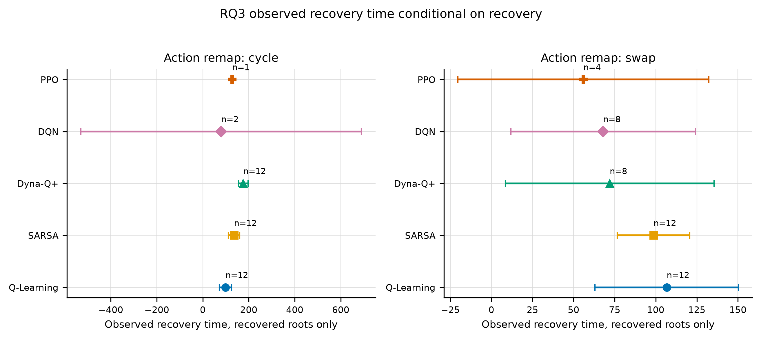
Σχήμα 11 — Παρατηρούμενος χρόνος ανάκαμψης μόνο μεταξύ των ανεξάρτητων επαναλήψεων που ανέκαμψαν.
Σημείωση ερμηνείας: ο χρόνος του Σχήματος 11 αφορά μόνο τις επαναλήψεις που πράγματι ανέκαμψαν. Όταν το πλήθος αυτών των επαναλήψεων είναι πολύ μικρό, ιδίως 1 ή 2, η εκτίμηση είναι ασταθής και πρέπει να διαβάζεται μαζί με την αναλογία ανάκαμψης και τον περιορισμένο χρόνο ανάκαμψης.
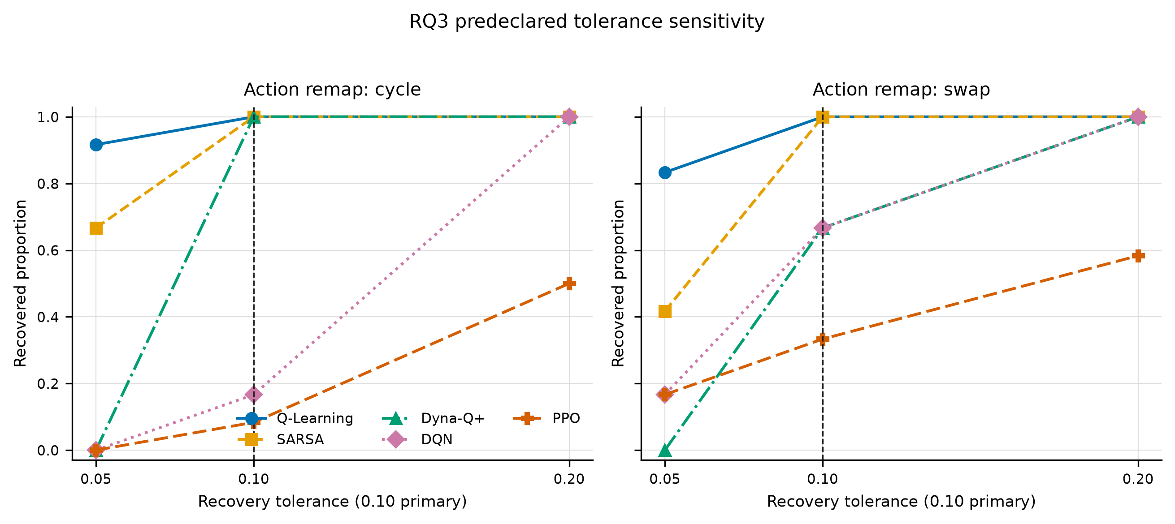
Σχήμα 12 — Ανάλυση ευαισθησίας για ανοχές 0,05, 0,10 και 0,20· κύρια ανοχή παραμένει το 0,10.

Β.1 RQ1
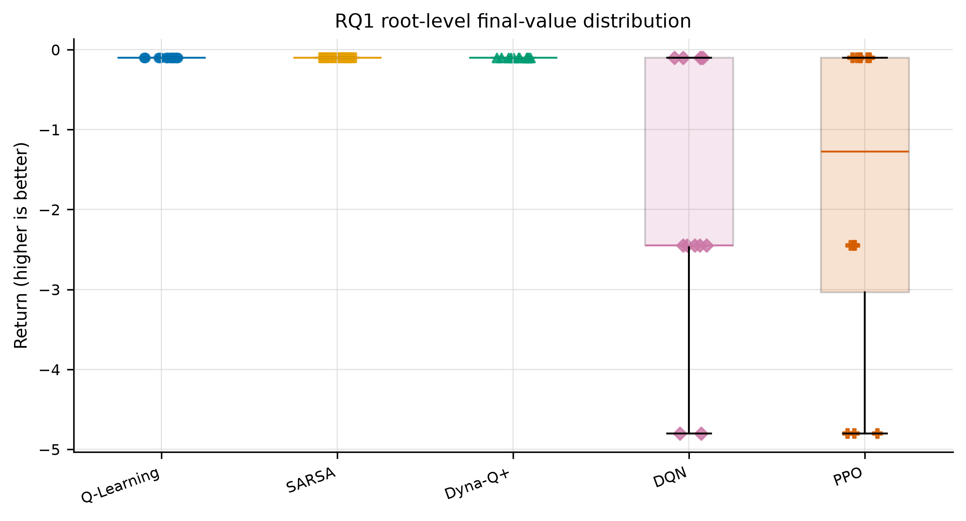
Σχήμα 13 — Κατανομή τελικής ονομαστικής επίδοσης ανά ανεξάρτητη επανάληψη μετά από ίση στάθμιση των δύο διατάξεων.
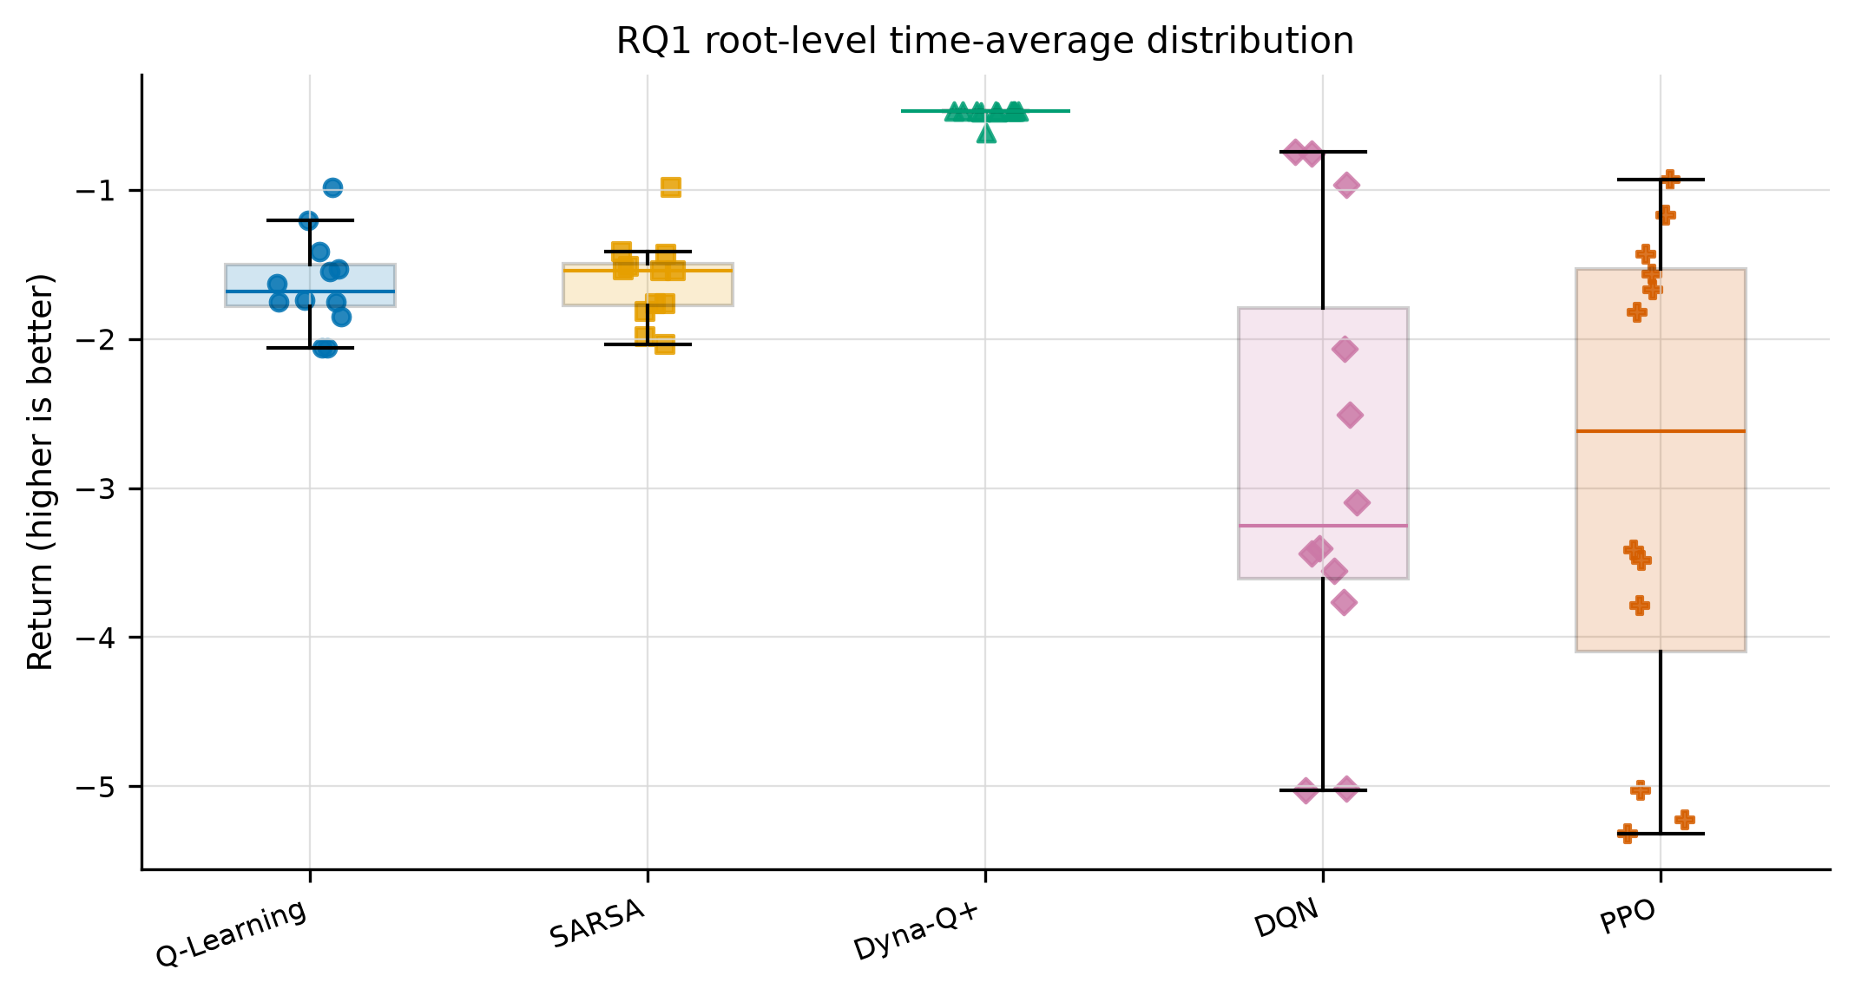
Σχήμα 14 — Κατανομή της μέσης επίδοσης κατά τη μάθηση ανά ανεξάρτητη επανάληψη μετά από ίση στάθμιση των δύο διατάξεων.
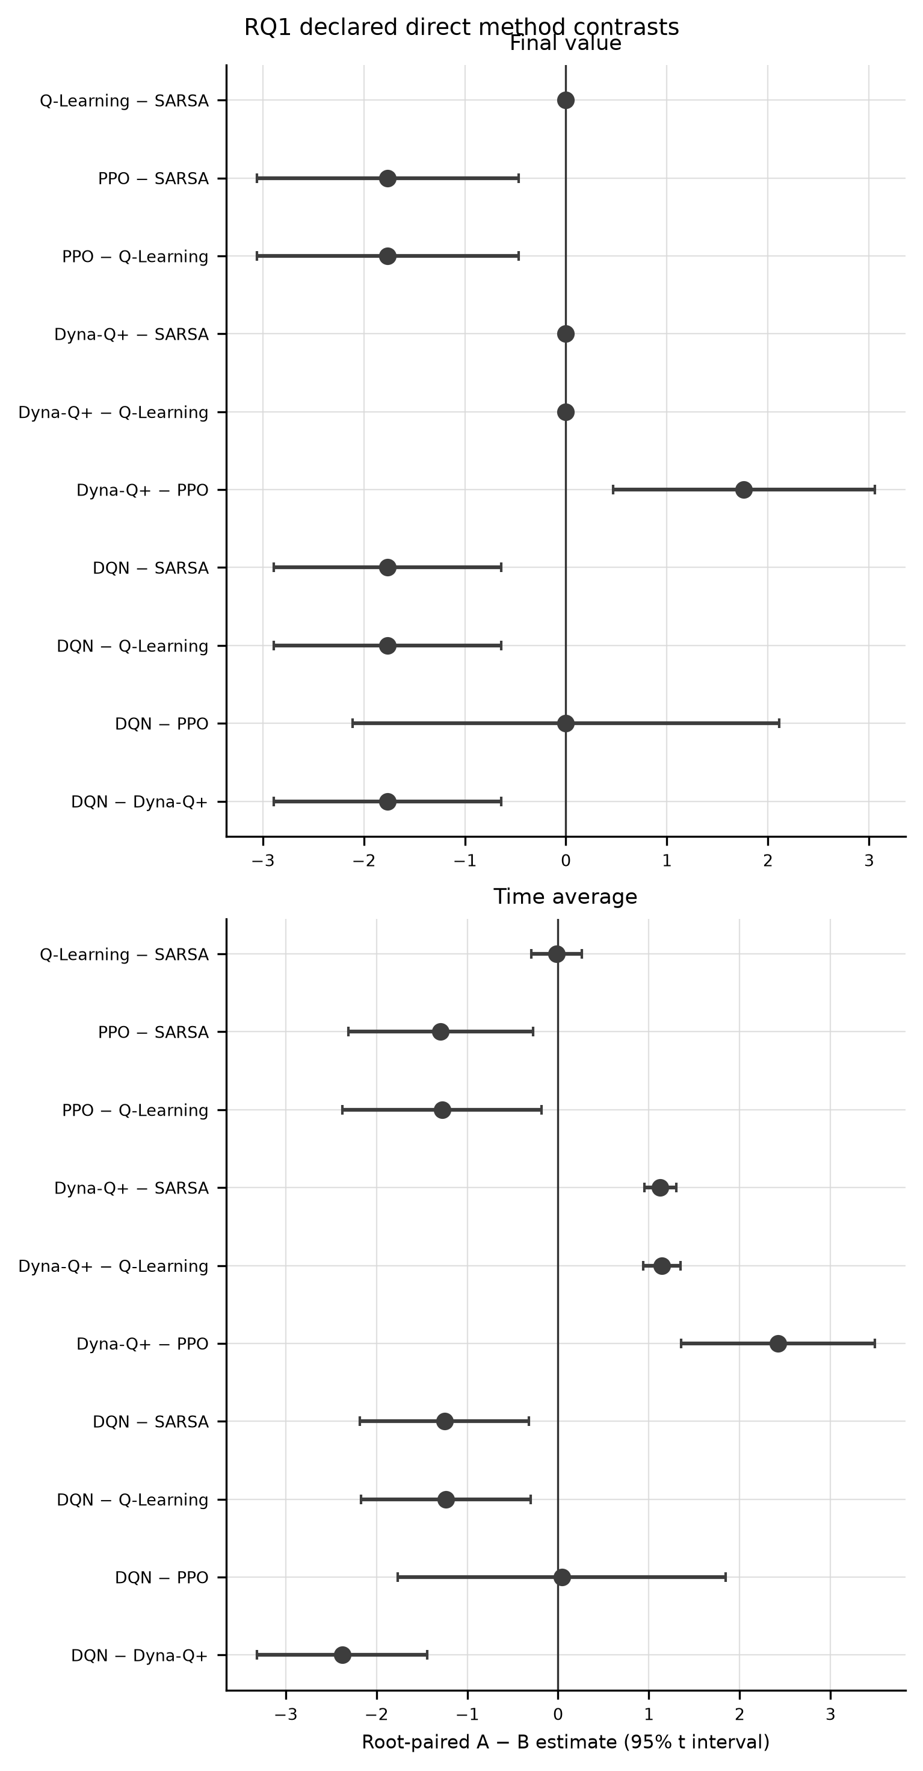
Σχήμα 15 — Διαφορές μεταξύ ζευγών μεθόδων στο RQ1 ανά ανεξάρτητη επανάληψη, με περιγραφικά διαστήματα 95%.

Β.2 RQ2
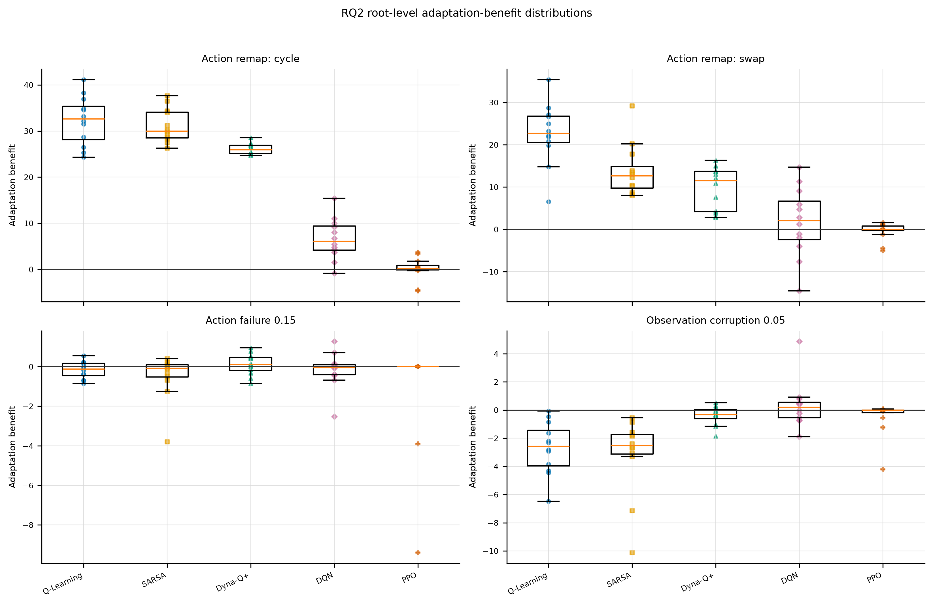
Σχήμα 16 — Κατανομές του οφέλους προσαρμογής ανά ανεξάρτητη επανάληψη, μέθοδο και συνθήκη.
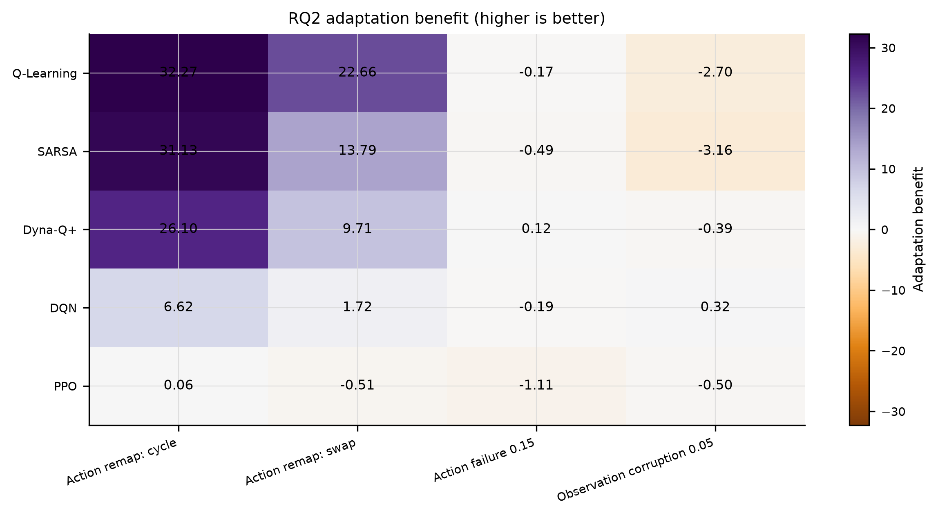
Σχήμα 17 — Θερμικός χάρτης του μέσου οφέλους προσαρμογής· υψηλότερη τιμή σημαίνει μεγαλύτερο όφελος.
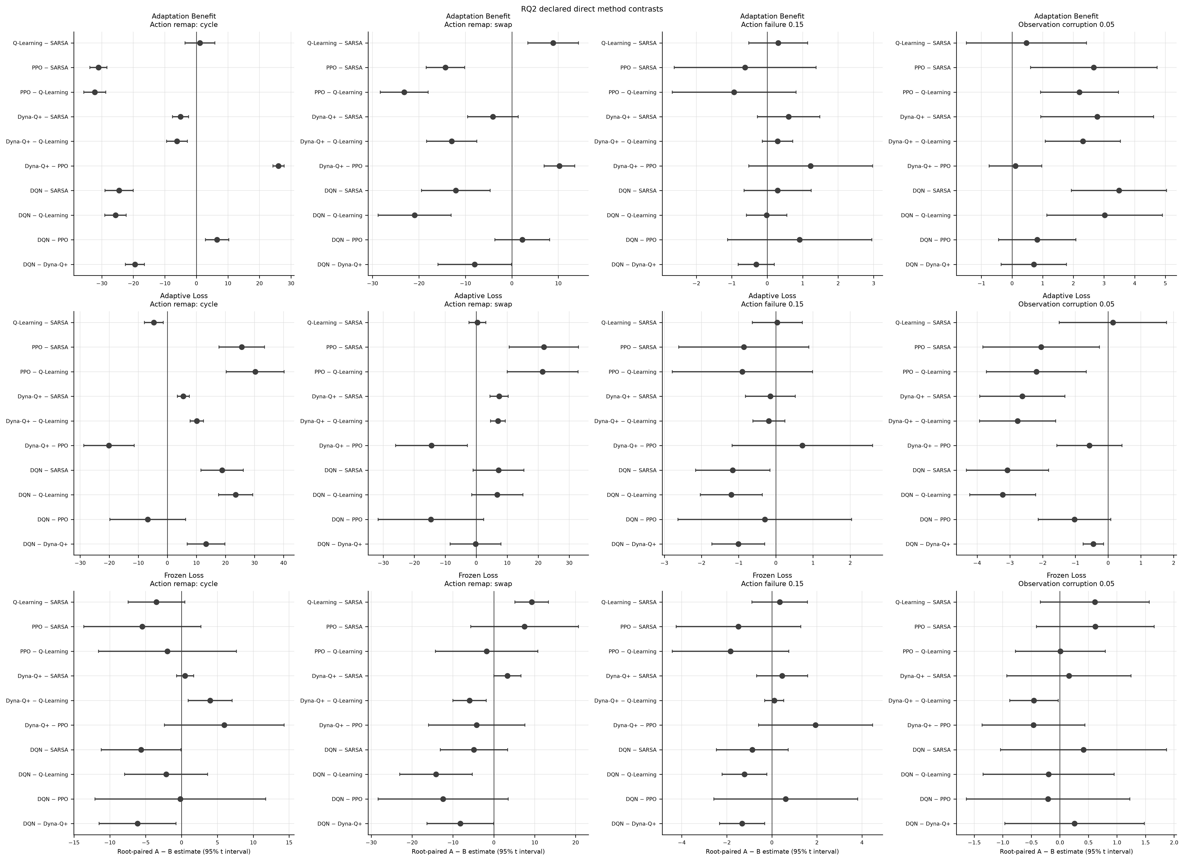
Σχήμα 18 — Διαφορές μεταξύ ζευγών μεθόδων στο RQ2 ανά συνθήκη και μέτρηση.
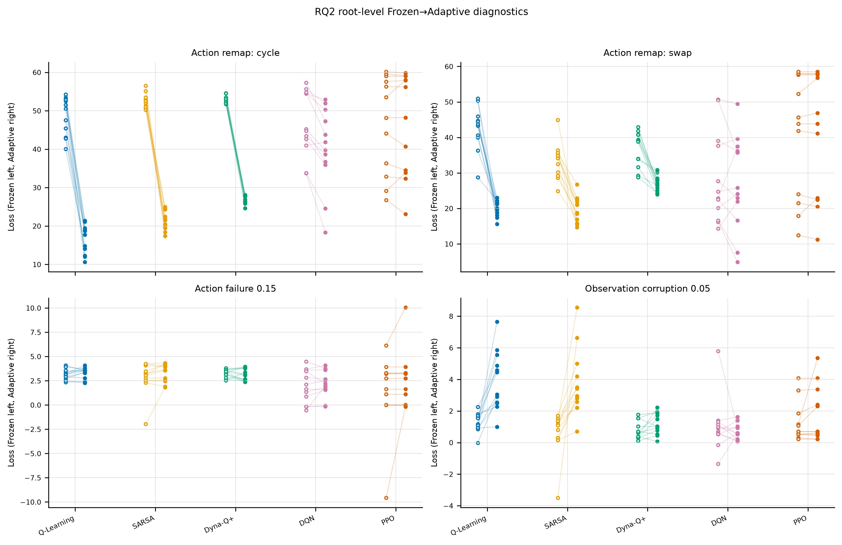
Σχήμα 19 — Ζευγαρωμένη σύγκριση χωρίς και με συνέχιση της μάθησης ανά ανεξάρτητη επανάληψη.

Β.3 RQ3
Στις συνόψεις χρόνου ανάκαμψης εμφανίζονται μόνο οι επαναλήψεις που πράγματι ανέκαμψαν. Οι υπόλοιπες διατηρούνται ως περιπτώσεις μη ανάκαμψης μέχρι το κοινό όριο και δεν τους αποδίδεται τεχνητός παρατηρούμενος χρόνος ανάκαμψης.
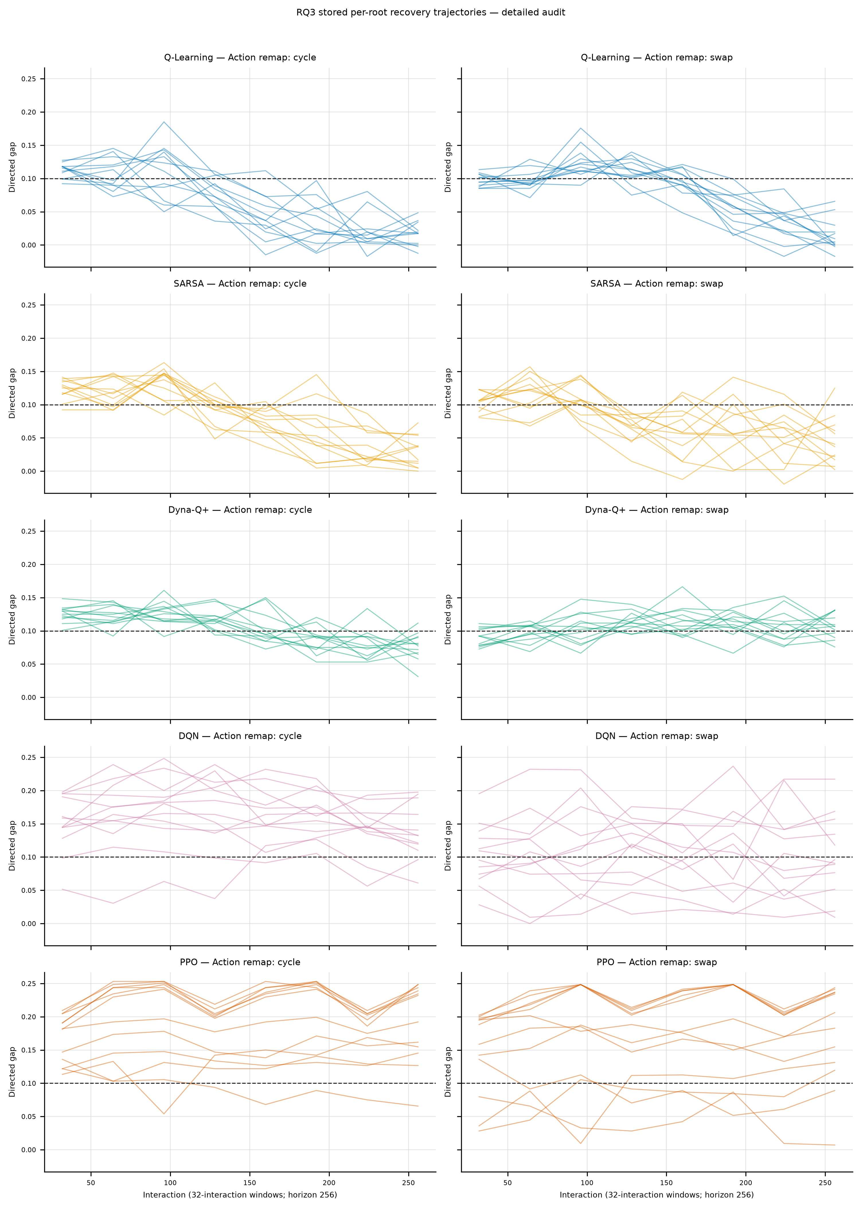
Σχήμα 20 — Αναλυτικές τροχιές ανά ανεξάρτητη επανάληψη, μέθοδο και κύρια συνθήκη.
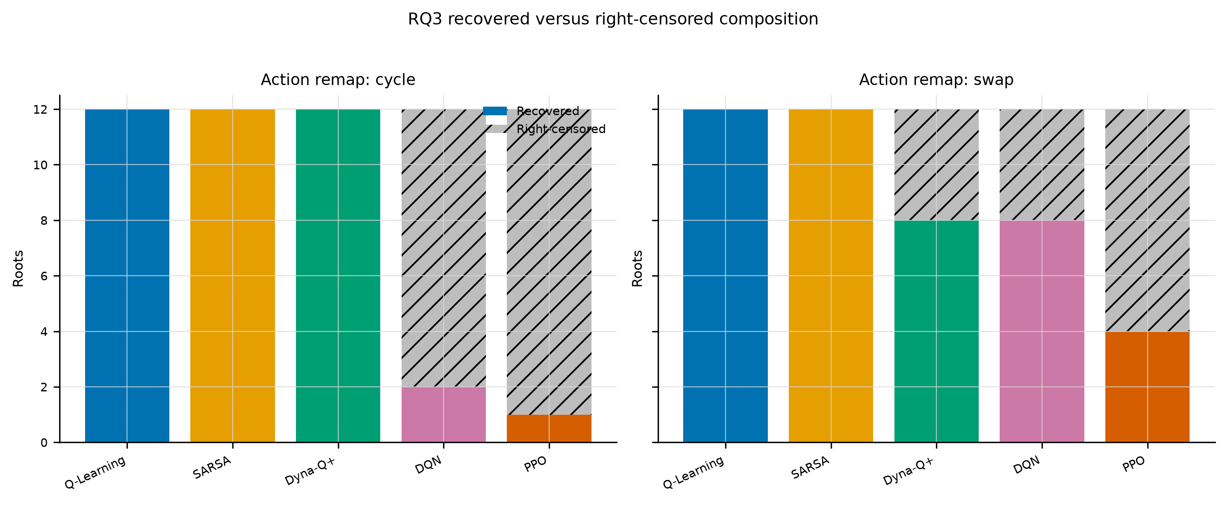
Σχήμα 21 — Σύγκριση επαναλήψεων που ανέκαμψαν και επαναλήψεων που δεν ανέκαμψαν έως το όριο, στην ανοχή 0,10.
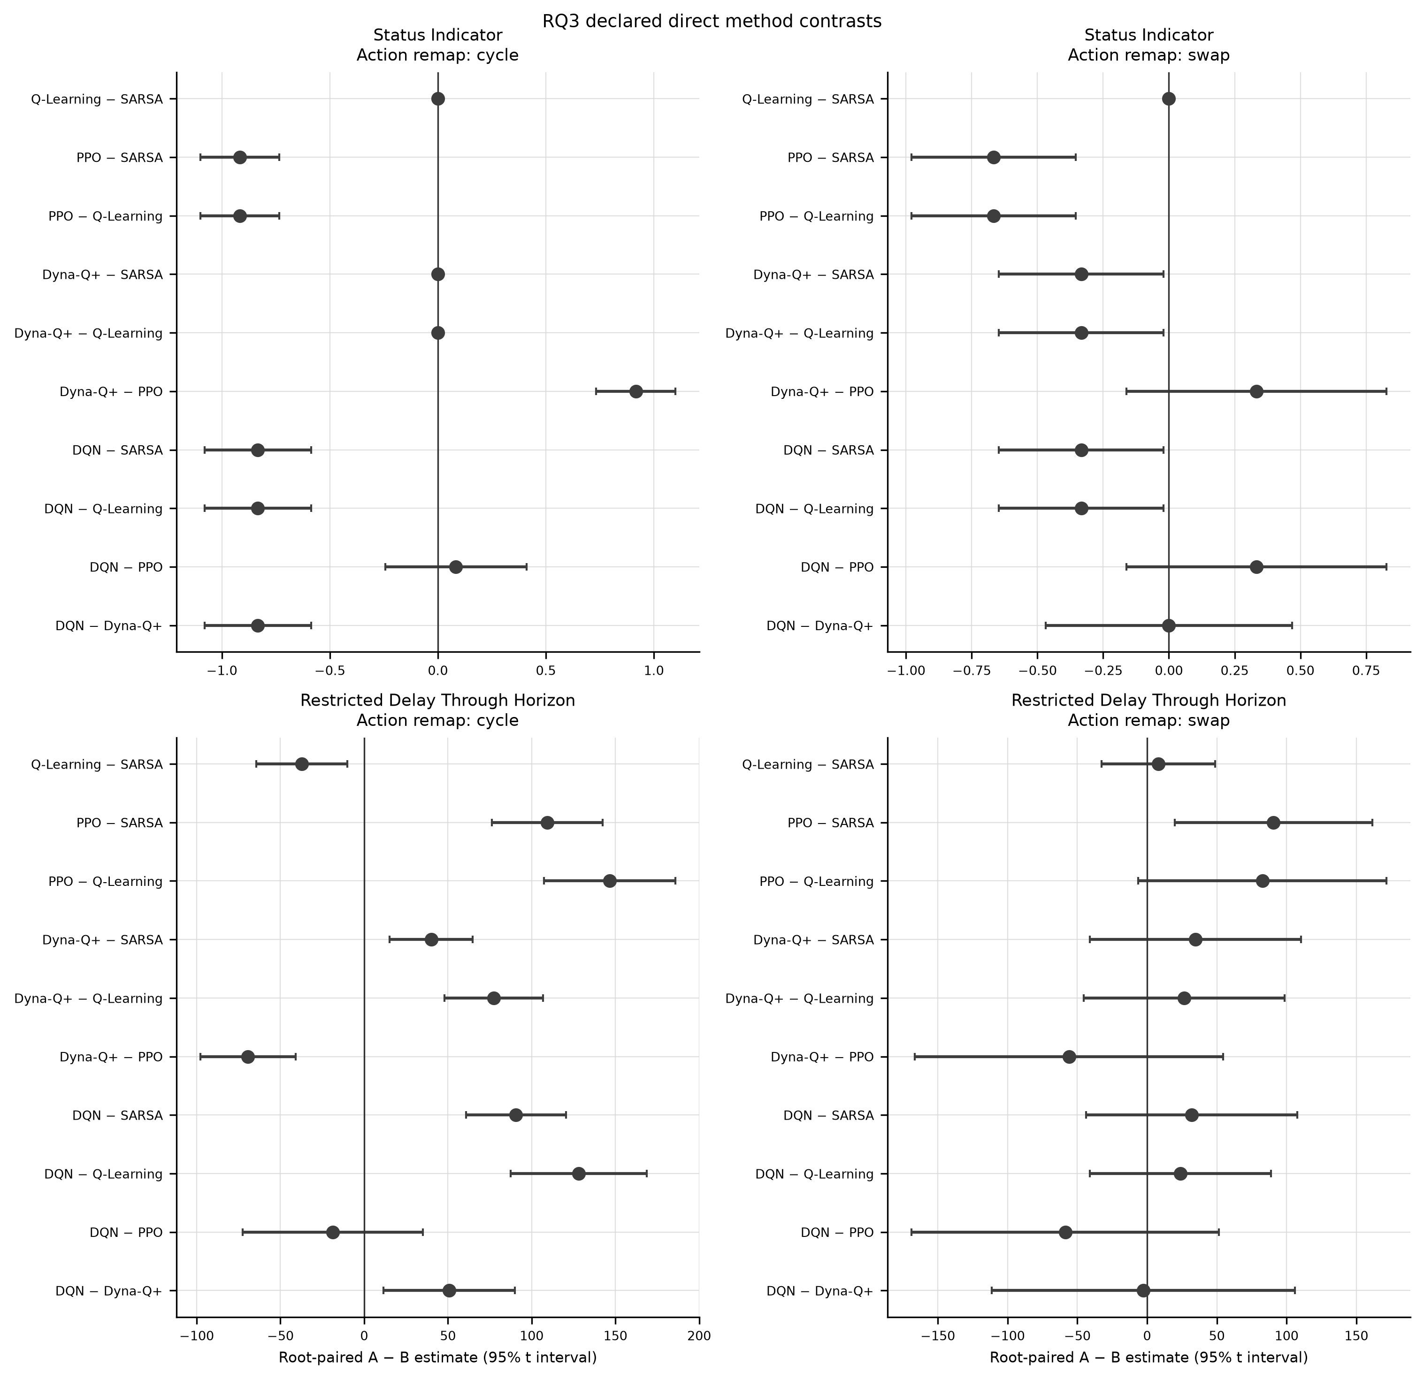
Σχήμα 22 — Διαφορές μεταξύ ζευγών μεθόδων ως προς την ανάκαμψη και τον περιορισμένο χρόνο ανάκαμψης.
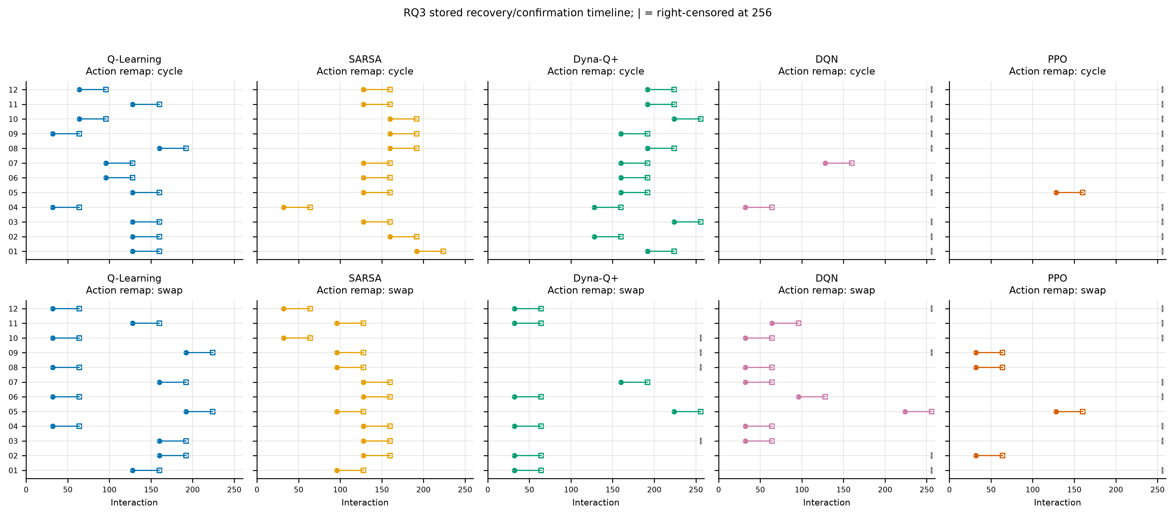
Σχήμα 23 — Χρόνοι ανάκαμψης και επιβεβαίωσης· οι επαναλήψεις χωρίς ανάκαμψη έως το όριο σημειώνονται χωριστά και δεν θεωρούνται παρατηρούμενος χρόνος ανάκαμψης.

Παράρτημα Γ — Λεπτομέρειες εκτέλεσης και ανάλυσης
Το Παράρτημα Γ συνοψίζει πρόσθετες πληροφορίες για την οργάνωση των πειραμάτων, τη στατιστική επεξεργασία και το λογισμικό περιβάλλον που χρησιμοποιήθηκε.

Γ.1 Οργάνωση των πειραμάτων
Η αξιολόγηση οργανώθηκε με τον ίδιο τρόπο για όλες τις μεθόδους. Κάθε ανεξάρτητη επανάληψη χρησιμοποιεί τις ίδιες δύο διατάξεις GridWorld και τις ίδιες συνθήκες μεταβολής. Οι συγκρίσεις μετά την αρχική εκπαίδευση ξεκινούν από την ίδια αποθηκευμένη μαθημένη κατάσταση, ώστε η διαφορά τους να οφείλεται στη συνθήκη που εξετάζεται και όχι σε διαφορετική αρχική εκπαίδευση.
Οι αρχικές τιμές τυχαιότητας διατηρούνται κοινές μέσα σε κάθε άμεση σύγκριση, ενώ οι δώδεκα ανεξάρτητες επαναλήψεις χρησιμοποιούν διαφορετικές τιμές ώστε να αποτυπώνεται η μεταβλητότητα της μάθησης.

Γ.2 Στατιστική επεξεργασία
Για κάθε μέθοδο και συνθήκη χρησιμοποιείται η ίδια διαδικασία σύνοψης. Οι δύο διατάξεις συνδυάζονται με ίσο βάρος μέσα σε κάθε ανεξάρτητη επανάληψη και οι δώδεκα επαναλήψεις αποτελούν τη μονάδα της στατιστικής σύγκρισης. Οι βασικές τιμές παρουσιάζονται ως μέσοι όροι με διαστήματα εμπιστοσύνης 95%, υπολογισμένα με κατανομή Student-t πάνω στις δώδεκα ανεξάρτητες επαναλήψεις. Όπου παρουσιάζονται ζευγαρωμένες διαφορές, η σύγκριση γίνεται μέσα στην ίδια ανεξάρτητη επανάληψη πριν από τη συνολική σύνοψη. Όταν δεν παρατηρείται ανάκαμψη μέχρι τις 256 αλληλεπιδράσεις, η περίπτωση καταγράφεται ως μη ανάκαμψη εντός του διαθέσιμου ορίου και δεν δημιουργείται τεχνητός χρόνος ανάκαμψης.

Γ.3 Λογισμικό περιβάλλον
Η υλοποίηση και τα πειράματα εκτελέστηκαν με Python 3.12. Το περιβάλλον GridWorld βασίστηκε στη Gymnasium 1.3.0. Για τις DQN και PPO χρησιμοποιήθηκε Stable-Baselines3 2.9.0 [19] με PyTorch 2.9.0, ενώ η γραφική εφαρμογή αναπτύχθηκε με PySide6 6.11.2.

